Министерство науки и высшего образования Российской Федерации
федеральное государственное бюджетное образовательное учреждение
высшего образования
«Санкт-Петербургский государственный университет
промышленных технологий и дизайна»

Институт Экономики и социальных технологий
Направление подготовки (специальность) 38.03.02 Менеджмент (Маркетинг)
Выпускающая кафедра Экономики и финансов
Допустить к защите
Заведующий кафедрой_____________________
"____"__________________20 г.

ВЫПУСКНАЯ
КВАЛИФИКАЦИОННАЯ РАБОТА
(бакалаврская работа)
на тему «Исследование удовлетворенности клиентов экосистемой ПАО «Сбербанк» и разработка рекомендаций по ее улучшению»

Исполнитель - обучающийся учебной группы 4-ЭДП-20
(группа)
Обухова Валентина Владимировна .
(фамилия, имя, отчество, подпись)
Руководитель выпускной квалификационной работы
Доцент кафедры экономики и финансов
к.т.н. Куликова Оксана Михайловна
(ученая степень, звание, фамилия, имя, отчество, подпись)
Консультанты:__________________________________
Нормоконтролер доцент к.т.н. Куликова Оксана Михайловна

Санкт-Петербург
2022
Реферат
Выпускная квалификационная работа содержит 113 страниц, 26 таблиц, 38 рисунков, 10 формул, 5 приложений. Список использованных источников литературы содержит 35 наименований.
удовлетворенность потребителя, экосистема, цифровая платформа, БАНК, УСЛУГА
Целью настоящего исследования является разработка рекомендаций по повышению удовлетворенности клиентов экосистемой ПАО «Сбер». Основными задачами данной работы являются:
- рассмотреть теоретические основы удовлетворенности потребителей;
- изучить понятия, принципы и функции формирования экосистемы банка;
- проанализировать организационно-экономическую характеристику деятельности и маркетинговой среды ПАО «Сбербанк»;
- провести сбор первичной информации, анализ полученных результатов для маркетингового исследования;
- разработать рекомендаций по повышению удовлетворенности клиентов экосистемой банка Сбер.
Объект исследования - ПАО «Сбербанк».
Предметом исследования является удовлетворенность клиентов экосистемой банка «Сбер».
В работе были использованы методы теоретического и эмпирического исследования, анализ нормативно-правовой документации, конкурентный анализ и опрос экспертов для получения информации деятельности организации.
В результате исследования сформулированы рекомендации по совершенствованию качества сервисов экосистемы, благодаря которым, предприятие сможет повысить удовлетворенность клиентов.
СОДЕРЖАНИЕ

Введение 4
1 Теоретические основы удовлетворенности потребителей 7
1.1 Сущность,значение и основные составляющие потребительской удовлетворенности 7
1.2 Методы оценки потребительской удовлетворенности 11
1.3 Удовлетворенность как основное условие для создания лояльности 17
1.4 Понятие, функции и принципы формирования экосистем в банковской сфере 21
2 Исследование перспектив развития экосистем банков и анализ организационно-экономической деятельности ПАО «Сбербанк» 30
2.1 Основные тренды развития экосистем в российских банках 30
2.2 Организационно-экономическая характеристика ПАО «Сбербанк» 35
2.3 Анализ конкурентной среды предприятия 44
3 Маркетинговое исследование удовлетворенности клиентов экосистемой банка «Сбер» 59
3.1 Оценка степени удовлетворенности клиентов на основе маркетингового исследования…………………………………………………………… 59
3.2 Анализ полученных результатов исследования 64
3.3. Разработка рекомендаций по повышению удовлетворенности клиентов экосистемой банка «Сбер» 87
Заключение 91
Список использованных источников литературы 92
Приложение

Введение
На протяжении столетий банковская сфера приспосабливалась ко всем изменениям, происходящим в мире. Быстрый рост технологий, цифровизация, переход в электронную форму ведения бизнеса приводят к появлению финтех компаний, деятельностью которых является создание экосистемы. Учеными выдвигаются теории, что экосистемы - это новая ветвь развития организаций, приводящая к новым формам охвата потребительских сегментов.
Высокий уровень удовлетворенности потребителей сервисами экосистемы позволяет выстроить с ними долгосрочные отношения и обеспечить стабильное развитие организации в долгосрочной перспективе. В связи с этим, вопросы изучения степени удовлетворенности клиентов качеством сервисов, грамотной оценки результатов такого мониторинга и использования их для совершенствования качества обслуживания клиентов и повышения их удовлетворенности имеют высокую актуальность для современных предприятий, заинтересованных в успешности бизнеса.
Вопросы оценки удовлетворенности клиентов и развития экосистем в банковской сфере являются темой исследований многих зарубежных и отечественных авторов, таких, как Ф. Котлер, Б. Робертсон, Дж. Леви, Дж. Ф. Энджел, М.М. Канне, В.Н. Корешков, А.Ю. Курочкина, С.С. Демцура и других.
Однако, в трудах специалистов отсутствует единство мнений о подходах и методах оценки удовлетворенности потребителей банковскими экосистемами и об использовании результатов мониторинга для управления удовлетворенностью. Наряду с этим, динамично изменяющиеся условия ведения бизнеса ставят перед организациями банковской сферы новые цели и задачи в области привлечения и удержания клиентов, расширения комплекса предоставляемых услуг и совершенствования качества обслуживания. Сказанное обуславливает необходимость продолжения исследований и разработок в сфере оценки удовлетворенности потребителей экосистемами банковской сферы.
Актуальность темы исследования обусловлена тем, что в современных условиях постоянный мониторинг удовлетворенности клиентов банковской экосистемой позволяет непрерывно совершенствовать качество работы ее сервисов и улучшать показатели эффективности, тем самым усиливая ее конкурентоспособность.
Цель выпускной квалификационной работы - разработка рекомендаций по повышению удовлетворенности клиентов экосистемой ПАО «Сбер» на основе исследования степени удовлетворенности клиентов.
Основными задачами данной работы являются:
- рассмотреть теоретические основы удовлетворенности потребителей;
- изучить понятия, принципы и функции формирования экосистемы банка;
- проанализировать организационно-экономическую характеристику деятельности и маркетинговой среды ПАО «Сбербанк»;
- провести сбор первичной информации, анализ полученных результатов для маркетингового исследования;
- разработать рекомендаций по повышению удовлетворенности клиентов экосистемой банка Сбер.
Объект исследования - ПАО «Сбербанк».
Предметом исследования является удовлетворенность клиентов экосистемой банка «Сбер».
В данной работе для достижения поставленной цели и решения задач были использованы такие научные методы исследования, как:
- Методы теоретического исследования: анализ, индукция, синтез.
- Методы эмпирического исследования и сбора фактического материала:
Работа с документами – анализ нормативно-правовой документации.
Интервьюирование – опрос экспертов для получения информации относительно деятельности организации.
Сравнение – конкурентный анализ.
Информационную базу исследования составляют действующие нормативные акты Российской Федерации, учебная и научная литература, публикации в периодических изданиях, организационно-распорядительная и отчетная документация ПАО «Сбер», а также ресурсы сети Интернет.
Научная новизна настоящей работы состоит в обосновании мероприятий по совершенствованию качества обслуживания клиентов в сервисах экосистемы «Сбер» (ПАО «Сбербанк») на базе проведенного исследования степени удовлетворенности клиентов экосистемой банка.
Теоретическая значимость работы состоит в изучении, систематизации и проведении анализа информации, полученной из ряда источников по теме исследования. Практическая значимость заключается в возможности использования составленных рекомендаций в деятельности ПАО «Сбер», а также аналогичных компаний.
Структура настоящей работы сформирована в соответствии с поставленной целью и задачами и включает введение, три главы основной части, заключение, список использованных источников и приложения.

1 Теоретические основы удовлетворенности потребителей
  - Сущность, значение и основные составляющие потребительской удовлетворенности
Выбор потребителем конкретной компании и конкретной услуги осуществляется на основе сравнительной оценки возможных вариантов с точки зрения удовлетворения существующих у него потребностей. Соответственно, после оказания услуги, потребитель будет либо удовлетворен в той или иной степени, либо не удовлетворен.
Удовлетворенный потребитель, как правило, совершит повторное обращение к услугам компании, а также будет делиться хорошими отзывами с другими людьми, то есть, выступит личным источником информации, который считается одним из самых эффективных. Если же потребности клиента не удовлетворены, он может отказаться от услуги, составить жалобу, а также будет делиться своим мнением об услуге с окружающими. При этом, зачастую негативным впечатлением люди делятся гораздо активнее, чем позитивным. Следовательно, для компаний в сфере услуг важно понимание сущности и составляющих удовлетворенности потребителя, возможности ее оценки и достижения.
В ГОСТ Р ИСО 10004-2020 предлагает следующее определение удовлетворенности потребителя (customer satisfaction): восприятие потребителем степени выполнения его ожиданий [15]. При этом отмечается, что потребитель может быть как внешним, так и внутренним по отношению к организации (заказчик, конечный пользователь, получатель продукции или услуг как результатов внутреннего процесса), что демонстрирует универсальность предлагаемого определения.
Разработчиками стандарта предлагаются также важные уточнения:
- ожидания потребителя могут быть неизвестны как организации, так и самому потребителю до момента покупки товара или получения услуги. В связи с этим, для достижения высокой удовлетворенности следует удовлетворять ожидание потребителя, даже не являющееся установленным, обязательным либо обычно предполагаемым;
- претензии выступают явным показателем низкой удовлетворенности, однако, их отсутствие не обязательно является показателем высокой удовлетворенности;
- даже согласование с потребителем его требований и их выполнение не обязательно обеспечивают высокую удовлетворенность потребителя.
Отечественные авторы, такие как И.М. Синяева и В.В. Земляк, представляют понятие удовлетворенности потребителя как Общую оценку опыта клиентов компаний по приобретению и использованию продуктов, сервисов или услуг, предоставляемых этими компаниями [11, с. 235]. В.Т. Гришина представляет удовлетворенность клиента как результат сложного психологического процесса сопоставления, когда опрашиваемый сравнивает свой опыт потребления товара или услуги (фактический компонент) со стандартом (нормативный компонент) [12, с. 15]
В своей литературе Ф. Котлер утверждал, что удовлетворенность потребителя отражает степень совпадения характеристик товара или услуги, субъективно воспринимаемых клиентов, с ожиданиями, связанными с этим товаром [9, с. 38]. Ж. Ландерви описывали удовлетворенность клиента как логическую и эмоциональную оценку потребителем уровня обслуживания, основанную на его личном опыте, который он приобрел во время всех эпизодов его взаимоотношений с поставщиком [7, с. 205] Н. ХиллДж. раскрывал понятие «удовлетворенность потребителя» как показатель того, насколько «совокупный продукт» вашей организации соотносится с набором требований (пожеланий) клиента [8, с. 16].
Анализ представленных интерпретаций понятия «удовлетворенность потребителя» позволяет сделать ряд выводов. Удовлетворенность носит как рациональный, так и эмоциональный характер, основывается на опыте потребителя и его ожиданиях. При этом ожидания могут иметь как объективную, так и субъективную природу, осознаваться и не осознаваться потребителем, озвучиваться и не озвучиваться. Следовательно, учитывая сказанное, можно сформулировать следующее определение понятия «удовлетворенность потребителя»: это рациональная и эмоциональная оценка потребителем соответствия товара или услуги своим потребностям после приобретения (использования), основанная на собственном опыте и ожиданиях, которые могут, в том числе, не озвучиваться и не осознаваться.
Поскольку удовлетворенность потребителей является сложным и многоаспектным понятием, исследователи постоянно проводят изучение составляющих удовлетворенности, разрабатывают методики выявления и оценки факторов, влияющих на удовлетворенность, предлагают методы оценки удовлетворенности и т.п.
Для понимания составляющих удовлетворенности остановимся на концепции в отношении удовлетворенности качеством услуг, с которой согласны большинство специалистов. Считается, что если обслуживание оказалось для клиента в зоне приемлемого либо ожидаемого, то высокий уровень удовлетворения, как правило, не будет получен. В большинстве случаев, только при условии, что качество услуги в восприятии потребителя оказалось за пределами нейтральной зоны, он испытывает удовлетворение либо, напротив, неудовлетворение [4, с. 24]. Следовательно, чем более важными для клиента являются конкретные элементы обслуживания, тем меньше будет его нейтральность к оценке услуги.
На основе представленной концепции Е. Кедотт и Н. Тержен предложили типологию элементов, которая может использоваться для создания классификации факторов удовлетворенности и последующей оценки [16]. Как отмечают авторы, некоторые характеристики услуги могут иметь ответную благоприятную либо отрицательную реакцию потребителя, в то время как другие характеристики не создают никакой ответной реакции. Следовательно, компании целесообразно сосредоточить усилия на работе с теми характеристиками, которые наиболее важны для клиента. Предложенные специалистами группы характеристик представлены в таблице 5.
Таблица 1 – Группы характеристик услуг в восприятии потребителя
Группа | Содержание
Критические элементы | Оказывают максимальное воздействие на потребителя имеют минимальную нейтральную зону. Они должны удовлетворяться в первую очередь, в обязательном порядке и основаны на минимуме стандартов, приемлемых для клиентов. Игнорирование факторов этой группы допускается только в критических ситуациях
Нейтральные элементы | Не оказывают практически никакого влияние на удовлетворенность и формируют максимальную нейтральную зону. На них не должны затрачиваться значительные усилия управления.
Элементы, приносящие удовлетворение | Вызывают благоприятную реакцию, если они предвосхитили (превысили) ожидания, но не вызывают реакции, если оказываются соответствующими ожиданиям либо в чем-то не угодили потребителю. Речь идет о незначительных дополнительных элементах услуг, которые выделяют компанию на общем фоне, но не имеют большого значения для клиентов. Они не доставляют неприятности, если потребитель их не получает, но приносят небольшое удовлетворение, когда клиент их обнаруживает. На данных элементах не следует сосредотачивать значительных усилий.
Элементы, приносящие разочарование | Вызывают отрицательную реакцию, если не соответствуют ожиданиях и не вызывают никакой реакции, если соответствуют ожиданиям. Выполнение этих элементов является обязательным, но их значительные улучшения, как правило, не приводят к ощутимому повышению удовлетворенности.
Соответственно, одной из важнейших задач компании сферы услуг является выявление элементов, перечисленных в таблице 1, для того, чтобы оптимальным образом сформировать совокупность характеристик услуги и достичь максимально возможного удовлетворения потребителя.
Таким образом, удовлетворенность потребителя – это рациональная и эмоциональная оценка потребителем соответствия товара или услуги своим потребностям после приобретения (использования), основанная на собственном опыте и ожиданиях, которые могут, в том числе, не озвучиваться и не осознаваться. Характеристики услуг, предлагаемых компанией, с точки зрения формирования удовлетворенности клиентов, могут подразделяться на такие группы, как критические, нейтральные, приносящие удовлетворение и приносящие разочарование.
Следует отметить, что понятие удовлетворенности клиента тесно связано с такой категорией, как лояльность. Данный термин в экономической литературе претерпевал некоторые изменения с течением времени: если в 20-х годах ХХ века лояльный покупатель представлялся как человек, который покупает конкретный бренд с вероятностью 100%, то позднее в определение лояльности стали добавляться эмоциональные и поведенческие компоненты.
В настоящее время под лояльностью большинством авторов понимается вся совокупность чувств или опыта, которые могли бы склонить клиента к совершению повторной покупки конкретного продукта, услуги или бренда или повторного посещения конкретной компании, магазина или веб-сайта [17, с.1126].
Принято считать, что лояльные потребители удовлетворены приобретением товаров, услуг, однако сама по себе удовлетворенность автоматически не порождает лояльность. Удовлетворенность дает начало развитию процесса формирования лояльности, но для конечного результата необходимо, чтобы в этом процессе участвовали и другие факторы, порождая синергетический эффект. По мере развития лояльности могут случаться и разовые случаи неудовлетворенности продуктом или услугой, но в конечном итоге лояльность представляет собой многогранную категорию, имеющую эмоциональные, психологические, поведенческие и когнитивные составляющие.
В современной экономической литературе факторам, которые вместе с удовлетворенностью формируют лояльность (например, маркетинговые коммуникации, повышение качества продуктов или услуг и др.) отводится не много внимания, поскольку они очень специфичны для различных отраслей и продуктов [17, с.1132].

  - Методы оценки потребительской удовлетворенности
Как отмечалось в настоящей работе ранее, для управления качеством услуг важно классифицировать характеристики услуг по группам, с точки зрения их влияния на формирование удовлетворенности клиента. Были рассмотрены критические, нейтральные, приносящие удовлетворение и приносящие разочарование элементы.
Для выявления таких элементов была предложена методика Н. Кано [4, с. 26]. Не рассматривая незначимые элементы (нейтральные), автор разделил все характеристики продуктов и услуг на следующие группы:
- Сюрпризные элементы, приносящие удовлетворение – их присутствие нравится клиенту, однако, отсутствие не приносит резко негативной реакции;
- Количественные или критические, то есть осознанные потребителем ценности, они вызывают рост удовлетворенности потребителя по мере количественного улучшения соответствующего показателя;
- Обязательные - наличие значительно не повышает удовлетворенность, но отсутствие вызывает резко отрицательную реакцию. В приведенной ранее классификации — это группа элементов, вызывающих разочарование.
Для оценки потребительского восприятия и обеспечения возможности проведения классификации перечисленных элементов Н. Кано была разработана техника опроса потребителей, предусматривающая, что каждый вопрос задается два раза – в негативной и позитивной форме. Анализируя ответы совместно, можно определить, к какой группе характеристик относится рассматриваемый элемент. В приведенной автором методике показаны еще два возможных сочетания ответов в группах, опрашиваемых:
- одновременное равнодушие к присутствию и отсутствию характеристики. Это говорит о нейтральности характеристики с точки зрения удовлетворенности потребителей;
- одновременное удовлетворение и неудовлетворение потребителей наличием и отсутствием определенной характеристики. Это свидетельствует о неоднородности группы опрашиваемых и требует ее дальнейшей детализации.
С использованием модели Н. Кано компания имеет возможность выяснить, какими характеристиками услуга должна обладать в первую очередь, какие качества могут служить «изюминкой», какие характеристик необходимо точно дозировать, сопоставляя издержки на их достижение и обусловленный улучшением соответствующих качеств рост числа покупателей.
Определив факторы, наиболее значимые с точки зрения удовлетворенности клиентов, можно переходить к оценке уровня удовлетворенности. Отметим, что косвенно уровень удовлетворенности можно оценить по таким показателям работы компании, как общее количество клиентов, количество новых и утраченных клиентов, динамика объемов продаж и т.п. Но непосредственно уровень удовлетворенности можно оценить, используя самих потребителей как источник данных.
Один из способов описания процесса анализа удовлетворенности предлагает Ж.-Ж. Ламбен. Он основан на концепции анализа суждений различных потребителей и делится на три стадии. На первой стадии определяется средний уровень удовлетворенности всех клиентов. Затем проводится анализ важности и удовлетворенности по каждой конкретной характеристике услуги. А на третьем этапе рассчитывается вероятность намерения о повторном приобретении предложения [18, с. 212].
Широко распространенным методом оценки удовлетворенности является расчет индекса потребительской лояльности NPS (Net Promoter Score) [19, с. 382]. Для измерения индекса NPS необходимо выполнить следующий процесс:
1. Клиентам задается вопрос: «Насколько вероятно, что вы порекомендуете нашу компанию?»;
2. Клиенты отвечают по шкале от 0 до 10, где 0 - ни за что не порекомендую, а 10 -порекомендую всем как отличную фирму;
3. По ответам распределяют сегменты: ответившие от 0 до 6 (критики), 7–8 (нейтралы), 9–10 (сторонники или промоутеры);
4. Вычисляют процент каждого сегмента;
5. Определяется разница в процентах между сторонниками и критиками — это и есть NPS.
Преимущество данного метода заключается в том, что существует точное разделение клиентов по категориям. Это дает возможность сконцентрировать усилия на определенной категории для достижения поставленной цели. Также это исследование имеет высокую точность, так как не сконцентрировано на конкретном опыте, а говорит о компании в целом. Для этого нужно делать охват пользователей случайным, чтобы задействовать не только тех, кто стал клиентом недавно. Преимуществом является также несложность прохождения опроса, что приводит к высокому отклику. Недостатки метода NPS в том, что при негативных ответах требуется выяснять их причины, что методика не позволяет сделать.
Популярным методом является определение индекса удовлетворенности клиентов CSI (Customer Satisfaction Index). Показатель считается хорошим, если он не ниже 95 %. Статистика показывает, если этот индекс растет на 1 - 2 %, то выручка может вырасти на 20 %. Для расчета индекса CSI необходимо реализовать следующие этапы [20, с. 94]:
1. Выбрать ключевые факторы, формирующие удовлетворенность.
2. После того, как ключевые параметры отобраны, проводится опрос. Необходимо составить вопросы таким образом, чтобы они затрагивали интересующие компанию параметры, а также, чтобы их оценка происходила по 5-балльной шкале. Ответом на вопрос должна быть оценка от 1 до 5, которая имеет следующую градацию:
a) 1 балл – «очень недоволен»;
b) 2 балла – «недоволен»;
c) 3 балла – «нейтрален»;
d) 4 балла – «доволен»;
e) 5 баллов – «очень доволен».
3. Заключительный этап – это анализ ответов клиентов и принятие мер по улучшению параметра, которое в дальнейшем должно привести к удовлетворению клиента.
При расчете индекса CSI каждому баллу необходимо присвоить удельный вес значимости. Индекс CSI определяется по формуле (1):
CSI = ∑Wj (Pij – Eij) (1)
Где Wj – показывает весовой фактор характеристики;
Pij – фактическая оценка характеристики;
Eij – ожидаемая (нормативная) оценка характеристики.
Если индекс получился от 0 до 70, то удовлетворенность клиентов ниже среднего, от 70 до 80 средняя удовлетворенность, от 80 до 100 – удовлетворенность клиентов выше среднего.
Регулярное измерение индекса CSI дает компании возможность:
– проводить мониторинг взаимодействия с клиентом до и после проведения корректирующих мероприятий (изменения параметров услуг, рекламные акции и т.п);
– сопоставление эффективности работы между подразделениями и департаментами;
– проведение оценки отраслевой эффективности компании на основании сравнительного анализа самой организации с ее конкурентами на рынке.
Одной из интересных методик изучения удовлетворенности потребителей является методика Хилла по стандарту ИСО 9000:2000 [8], который подразумевает непрерывное улучшение процесса, основанное на объективном измерении. Первым шагом при использовании данной методики является выяснение того, кто же является потребителем и важные для него запросы по продукту, трансформированные в конкретные вопросы, а не выдуманные разработчиками анкет. Для этого проводятся фокус-группы или глубинные исследования. Удовлетворенность и важность должны исследоваться в разных разделах анкеты.
После сбора данных логически следует этап их обработки. Методика содержит в себе рекомендации о том, каким образом уходить от искажений в трактовке результатов. Числовые шкалы обрабатываются с использованием средних значений и стандартных отклонений, а словесные шкалы с помощью частотных распределений. Важность каждого пункта, показанная потребителями, будет представлять собой весовой коэффициент, а удовлетворенность по каждому пункту (рассчитанная с использованием средних величин), умноженная на весовой коэффициент, путем суммирования в дальнейшем, дадут нам представление об общей удовлетворенности.
Приоритеты для улучшений, согласно методике, необходимо искать в направлениях, где есть разрыв между важностью и удовлетворенностью. Общий коэффициент удовлетворенности будет представлять собой взвешенную среднюю оценку. Полученный коэффициент можно будет сравнивать в ретроспективе с последующими результатами исследований, а также с другими секторами бизнеса при необходимости, поскольку он основан на главных запросах потребителей и отражает преуспевание компании в их удовлетворении.
Важно понимать, что удовлетворенность потребителей относительна, и у конкурентов степень удовлетворенности может быть еще выше, поэтому разумно целесообразно также проводить сравнение с конкурентами.
Некоторые организации более успешны в удовлетворении потребителей, что, согласно наблюдениям авторов методики, может объясняться фокусировкой руководства на вопросах качества, обозначении для сотрудников приоритетов ориентации на потребителей, использованием четких методик для оценки удовлетворенности и др.
Таким образом, определение факторов, наиболее значимые с точки зрения удовлетворенности клиентов, позволяет проводить оценку уровня удовлетворенности. Косвенно уровень удовлетворенности можно оценить по таким показателям работы компании, как общее количество клиентов, количество новых и утраченных клиентов, динамика объемов продаж и т.п. Но непосредственно уровень удовлетворенности можно оценить, используя самих потребителей как источник данных. Наиболее часто для этого применяются методика Ж.-Ж. Ламбена, расчет индекса потребительской лояльности NPS (Net Promoter Score) и определение индекса удовлетворенности клиентов CSI (Customer Satisfaction Index), а также методика Хилла.

  - Удовлетворенность как основное условие для создания лояльности
Понятие удовлетворенности клиента тесно связано с такой категорией, как лояльность. В экономической литературе понятие лояльности видоизменялось с течением времени: в 20-х годах ХХ века лояльного покупателя характеризовали как человека, который приобретает конкретный бренд с вероятностью 100%. В настоящее время понятие лояльности включает поведенческие и эмоциональные факторы, так под лояльностью понимается вся совокупность чувств или опыта, которые могли бы склонить клиента к совершению повторной покупки конкретного продукта, услуги или бренда или повторного посещения конкретной компании, магазина или веб-сайта [17, с.1126].
Удовлетворенность потребителя – это рациональная и эмоциональная оценка потребителем соответствия товара своим потребностям после приобретения, основанная на собственном опыте и ожиданиях, дает начало развитию процесса формирования лояльности клиента к конкретному товару, услуге или бренду в целом. Удовлетворенность автоматически не порождает лояльность, но лояльные потребители всегда удовлетворены приобретением товара. Как отмечают С. Сысоева, А. Нейман, удовлетворенность появляется тогда, когда покупатель доволен и не жалеет о потраченных деньгах, но клиент не обязательно станет лояльным. Лояльный покупатель - это всегда удовлетворенный покупатель, но удовлетворенный покупатель не всегда лоялен. Хотя удовлетворенность покупателя - первый шаг на пути к завоеванию его лояльности [7]. Схожей точки зрения придерживается Т.Й. Герпотт, который считает, что удовлетворенность услугой не идентична лояльности потребителя.
Под удовлетворенностью клиента следует понимать совокупность упорядоченных оценок отдельных характеристик услуг (которые могут быть позитивными и негативными), причем в эти оценки вливаются индивидуально воспринимаемые и ожидаемые качественные характеристики. Позитивная оценка услуги (удовлетворенность клиента) повышает силу намерения повторной закупки, но не определяет его полностью, так как оно зависит от технико-функциональной и экономической привязки клиента к предприятию, общей привлекательности услуг конкурентов, общей оценки собственного бизнеса [5]. Удовлетворенность потребителей не всегда влечет за собой повторные покупки и вследствие, приводит к увеличению продаж. Данную удовлетворённость можно характеризовать, как фундамент для последующего построения клиентской лояльности.
Разница между удовлетворенностью и лояльностью вызывает различные выводы ряда исследователей, а также дискуссии среди их авторов. Одни из них считают, что только удовлетворенность, не лояльность, может выступать как достижимая цель для компании [3], и в подтверждение своего взгляда приводят перечень эффективных методик измерения удовлетворенности клиентов, отмечая при этом нехватку методов распознавания их лояльности. Иные же настаивают на том, что лояльность, а не удовлетворенность, должна быть действительной целью компании [6], так как удовлетворенность покупателя не может быть гарантом повторных покупок, что, в свою очередь делает неприемлемым использование удовлетворенности клиентов в качестве значимой метрики.
Наивысшей степенью удовлетворенности потребителей будет содействовать качественная продукция и услуги, удовлетворяющие основным группам клиентов. В свою очередь высокий уровень удовлетворенности будет способствовать повышению уровня лояльности клиентов. Ниже перечислены принципы достижения лояльности, выделенные М.А.Ехиной:
1. Осведомленность о сути предмета – Необходимо вызвать когнитивную реакцию человека, способность человека идентифицировать: вспомнить и (или) узнать предмет настолько, чтобы высказать свое отношение к предмету, осознать чувства и эмоции, вызванные предметом осведомленности.
2. Экономия важных ресурсов – Если компания овладеет способностями экономить ценные ресурсы своих покупателей (к примеру, временной ресурс и экономический), то половина успеха работы по формированию лояльного покупателя и потребителя уже есть.
3. Недостающие возможности – Дополнительные эмоциональные блага для покупателя и потребителя, являющиеся для них ценностью, которые производитель может предложить к продукту или в продукте, обязательно отразятся на росте лояльности.
4. Постоянство – Устойчивое следование предыдущим принципам. Только следование этим принципам формирует у потребителей устойчивый поведенческий отклик, продолжающийся во времени, интерпретируемый, как лояльность.
Лояльность, как отмечалось выше, является ключевой определяющей долгосрочного финансового успеха организации. Следовательно, можно сделать вывод, что истинно лояльные клиенты полностью удовлетворены действиями компании. Уровень удовлетворенности клиентов в компании зачастую представляет собой показатель того, как именно компания прислушивается к своим клиентам и какие пути выбирает для удовлетворения их потребностей. Показатель выявляет слабые стороны предприятия, которые требуют качественной доработки, цель которых - превратить большинство клиентов полностью удовлетворенными.
По мнению С.А. Овчинникова цель формирования лояльности: удержать клиентов, развивать отношения и увеличивать продажи. Изучение и наблюдение за лояльностью – информационно-методическая основа для разработки и использования, как отдельных краткосрочных наиболее эффективных маркетинговых инструментов, так и долгосрочных маркетинговых программ. Существуют различные виды лояльности, приведем их в таблице 2.
Таблица 2- Структура лояльности и ее составляющие
Показатель | Сущность | Компоненты вида лояльности
Поведенческая | Распознается поведением потребителей при покупке | Перекрестная продажа  Увеличение числа покупок  Повторные покупки  Поддержание потребителем достигнутого уровня взаимодействия с фирмой
Воспринимаемая | Формируется предпочтениями и мнениями потребителя | Удовлетворенность  Осведомленность

- Транзакционная (поведенческая) лояльность, которая связана с изменениями в поведении покупателя при совершении покупок (например, изменение доли затрат на определенный продукт в общих затратах покупателя на продуктовую категорию), причем не указываются факторы, вызывающие данные изменения. Это наиболее популярная точка зрения на лояльность, поскольку ее поведенческий аспект тесно связан с экономическими результатами фирмы.
- Перцепционная (воспринимаемая) лояльность связана с субъективными мнениями и оценками покупателей, причем не всегда четко указывается влияние подобных субъективных показателей на действительное поведение покупателя. Вместе с тем часто перцепционные индикаторы рассматриваются как более значимые, нежели транзакционные, поскольку они содержат определенную диагностическую и прогнозную информацию, т. е. ответы на вопросы, что вызывает лояльность, как построить лояльность, как изменится спрос на нашу продукцию в будущем. Перцепционная лояльность измеряется с помощью опросов.
- Комплексная лояльность, под которой понимается комбинация двух указанных выше видов покупательской лояльности. Часто комплексная лояльность определяется в форме индексов лояльности, составляемых периодически для разных уровней фирмы (отделение банка, региональный рынок, потребительский сегмент и пр.). Лояльны потребители, которые положительно относятся к деятельности фирмы, предлагаемым ею продуктам и услугам, ее персоналу и т. п. Это положительное отношение выражается предпочтением, отдаваемым продуктам данной фирмы в сравнении с продуктами конкурентов, причем это предпочтение устойчиво во времени и характеризуется совершением повторных покупок.
Таким образом, удовлетворенность дает начало развитию процесса формирования лояльности, но для конечного результата необходимо, чтобы в этом процессе участвовали и другие факторы, порождая синергетический эффект. Факторы, которые вместе с удовлетворенностью формируют лояльность (например, маркетинговые коммуникации, повышение качества продуктов или услуг и др.), специфичны для различных отраслей и продуктов [17, с.1132]. По мере развития лояльности могут случаться и разовые случаи неудовлетворенности продуктом или услугой, но в конечном итоге лояльность представляет собой многогранную категорию, имеющую эмоциональные, психологические, поведенческие и когнитивные составляющие.

  - Понятие, функции и принципы формирования экосистем в банковской сфере
Появление и массовое распространение многофункциональных мобильных устройств, радикально видоизменило каналы продвижения и сбыта различных товаров и услуг. Накопленные массивы данных и инновационные технологии работы с ними создают для предпринимателей новые возможности роста бизнеса, предлагая удобные сервисы для поставщиков и потребителей товаров и услуг. Облачные технологии, искусственный интеллект, машинное обучение, голосовые интерфейсы сегодня радикальным образом меняют роль человека в бизнес-процессах, повышают производительность труда и создают новые ценностные предложения для потребителей. Сервисы, предоставляемые через Интернет многочисленными платформами, экономят время, которое раньше тратилось человеком на рутинные операции по поиску, сравнению цен и качества, приобретению и доставке нужных ему вещей.
В современном мире мировой практике выделяется ряд концепций экосистемы - рассматриваются концепция бизнес-экосистемы, предпринимательской экосистемы, инновационной экосистемы, платформенной экосистемы и социально-экономические экосистемы. Это подразумевает под собой существование множества понятий, описывающих экосистему. Рассматривая область стратегического управления, ученые описывают экосистему, как «многосторонний набор партнеров, нуждающихся во взаимодействии с целью материального воплощения определенных ценностных предложений и связанных между собой структурой, обеспечивающей выравнивание инновационной активности». Инновационный подход выделяет, как некий кластер (физический или виртуальный), осуществляющий инновационную деятельность в той или иной сфере.
В экономической теории ученые, рассматривают экосистему как «пространственно локализованный комплекс неконтролируемых иерархически организаций, бизнеспроцессов, инновационных проектов и инфраструктурных систем, взаимодействующих между собой в ходе создания и обращения материальных и символических благ и ценностей, способный к длительному самостоятельному функционированию за счет кругооборота указанных благ и систем».
Банковская сфера выделяет цифровую экосистему, состоящую из цифровых платформ, где взаимодействуют сервисы между собой, отвечая критериям наличия информационно-технологической инфраструктуры и открытости для партнеров. Однако, стоит отличать финансовою экосистему от банковской экосистемы. Их различие в роли банков внутри системы. В банковской - банк является базисом, куда приходят клиенты и через него пользуются нефинансовыми услугами партнеров. В финансовой экосистеме банк не только продает свой продукт - он встроен в цепочку взаимоотношений многих экономических контрагентов, регулярно обслуживает возникающие при этом товаропотоки посредством различных инструментов (например, банковских гарантий или платежей) или оказывает транзакционные услуги. Банк выступает как сервисный оператор, помогающий этой системе функционировать. Будучи встроенным в технологическую платформу, он постоянно генерирует некий бизнес и клиентский поток с большим количеством собственных и партнерских операций с небольшими комиссионными в каждом отдельном случае и масштабным совокупным комиссионным доходом».
Также стоит различать ряд понятий, таких как платформа, экосистема и маркетплейс. Для начала стоит разобраться что такое платформа и что она под собой подразумевает. Банк России дает следующее определение: «Платформа (цифровая платформа) – информационная система, работающая через сеть Интернет, которая обеспечивает взаимодействие участников платформы друг с другом, позволяя им создавать и обмениваться ценностями.
«Экосистема (цифровая экосистема) – совокупность сервисов, в том числе платформенных решений, одной группы компаний или компании и партнеров, позволяющих пользователям получать широкий круг продуктов и услуг в рамках единого бесшовного интегрированного процесса». Экосистема состоит из платформ, отвечающих за работу сервисов, входящих в нее. Платформы позволяют предоставлять услуги в онлайн пространстве, связанные в одном месте. В большинстве случаев инструментом связи между клиентами и сервисами является мобильное приложение.
«Маркетплейс — это платформа электронной коммерции, онлайн-магазин электронной торговли, предоставляющий информацию о продукте или услуге третьих лиц, чьи операции обрабатываются его оператором». Данный вид платформ часто путают с понятием экосистема. Оба понятия предоставляют товары и услуги для клиентов, но маркетплейс это платформа, где предоставлена информация о продукте и возможность сравнение цен и выбор поставщика потребителем. Экосистема в свою очередь имеет ряд разнородных сервисов, но в большинстве случаев без выбора поставщика, так как предоставление происходит на основе партнерских соглашений. Однако, в экосистемы могут входить маркетплейсы. Сам маркетплейс выступает в роли посредника, на этом и формируется его доход.
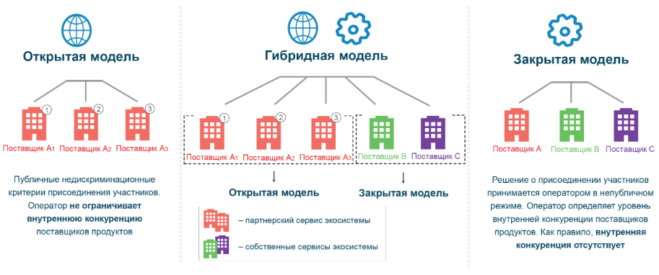
Центральный Банк выделяет три модели экосистемы показанных на рисунке 1.
Рисунок 1 – Открытая, гибридная и закрытая модели экосистемы
Влияние экосистемы на экономику зависит от той модели, которую она использует при допуске участников. В зависимости от публичности критериев допуска можно выделить закрытую и открытую платформы. При открытой модели доступ к платформе имеют все конкурирующие поставщики, где допуск осуществляется с помощью особых критериев. При этом такие критерии носят недискриминационный характер, то есть не сформулированы под характеристики каких-то конкретных поставщиков. Таким образом, платформа является равноудаленной нейтральной инфраструктурой, обеспечивающей независимый канал продаж для поставщиков, имеющая сходство с маркетплейсом.
В закрытой модели с расширением бизнеса в сторону экосистемы, платформа становится заинтересованной в том, чтобы на ней было представлено как можно больше разных видов услуг, но не разных поставщиков одной услуги. В итоге внутренняя конкуренция поставщиков одной и той же услуги на такой платформе практически отсутствует, поскольку с точки зрения развития закрытой экосистемы важно наличие продукта или услуги в периметре экосистемы, а не полнота вариантов его представления или широкий выбор внутри каждой продуктовой категории. Банковские экосистемы предлагаются преимущественно по закрытой модели – либо самой экосистемой (компаниями, входящими в ее группу), либо финансовыми организациями – партнерами. Это можно объяснить тем, что для экосистем на основе банков финансовые услуги являются «якорными» и переход на платформенную (комиссионную) модель их реализации при открытой модели и допуске в экосистему других банков и иных финансовых организаций может снизить маржинальность банка, находящегося в основе экосистемы.
В российской практике преобладают гибридные модели, где организация закрытую модель использует к основным видам деятельности, а к другим сервисам открывает доступ для всех. Создавая некую конкуренцию, а в следствие и повышения качества товара или услуги. Направления сервисов Российских экосистем представлены на рисунке 2.
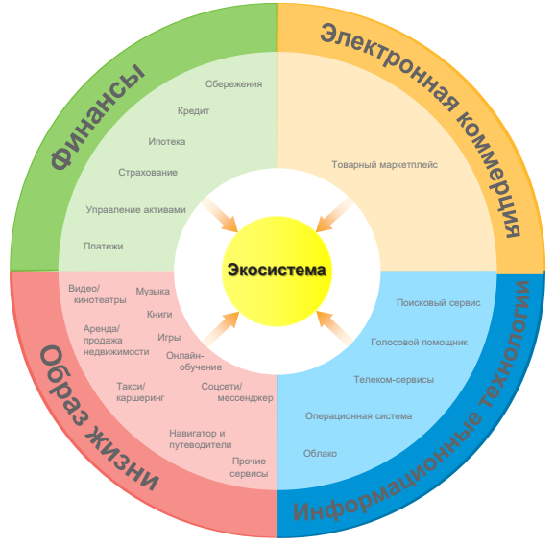
Рисунок 2 – Направления сервисов экосистем
По мнению экспертов, у банков есть несколько различных вариантов разработки и запуска экосистем:
а) Построение экосистемы вокруг ключевых этапов жизни человека. У людей существуют определенные жизненные этапы, где в каждом из них появляются определенные затраты, такие как покупка дома или автомобиля, смена работы, переезд и другие.
б) Маркетплейс. Экосистема как маркетплейс применима больше к повседневной жизни, чем к жизненным этапам. Она включает в себя мобильное приложение, где представлены разного рода услуги, нефинансовые продукты. Подписки на кино, доставка еды, заказ такси предоставляются через кобрендинг с партнерами банка.
в) Присоединение к существующей экосистеме. Как известно, изначально экосистемы стали популярны в других областях, связанных с технологиями и инновациями, поэтому существует и вариант для банка, где он присоединяется к данным системе, как провайдер финансовых сервисов.
г) Открытая банковская платформа. Банки могут объединить усилия в рамках открытых банковских платформ, включив свои продукты и услуги в объединенные экосистемы вместе с другими банками через API;
д) Реферальная платформа. В этой модели банк перенаправляет отклоненных клиентов к другим провайдерам интересующих продуктов и услуг. Например, крупные банки могут отправлять заявки от малого и среднего бизнеса более мелким банкам-партнерам.
Преимущества экосистем проявляются в повышении лояльности клиентов, за счет предоставления разного вида финансовых и нефинансовых услуг. Финансовая экосистема стимулирует клиентов к долгосрочным инвестициям, благодаря взаимоотношениям банков с другими финансовыми организациями, такими как инвестиционные и страховые. В последние пару лет на финансовом рынке заметна положительная динамика количества инвесторов физических лиц на биржах. Данная тенденция имеет прямую взаимосвязь с созданием экосистем, где банки привлекают огромное количество клиентов на брокерские счета. Также немаловажным фактором является низкая ключевая ставка, а в следствие и низкий процент по депозитам. Тогда физические лица ищут новые способы получения большей доходности от инвестиций. В этот перечень входят такие инструменты, как брокерский счет, индивидуальный инвестиционный счет (ИИС), доверительное управление денежными средствами, инвестиционное и накопительное страхование жизни.
Повышая потребительскую активность на финансовые продукты, экосистемы увеличивают спрос на них и расширяют целевой сегмент потребления. В то же время у потребителя вырабатываются новые ценности, завышаются требования к продукту, в результате чего повышается качество самого продукта, поэтому финансовым организациям необходимы разработки технологий пакетов финансовых продуктов и качественного постпродажного обслуживания. Экосистемы в свою очередь вносят огромный вклад в развитие экономике в стране. Повышая спрос на финансовые продукты, развивается не только сам рынок, но также население становится более финансово грамотным, так как банк, имея большое количество клиентов, привлекает их и к другим финансовым инструментам.
Таким образом, в данном разделе главы определено понятие удовлетворенности потребителя – это рациональная и эмоциональная оценка потребителем соответствия товара или услуги своим потребностям после приобретения (использования), основанная на собственном опыте и ожиданиях, которые могут, в том числе, не озвучиваться и не осознаваться. Характеристики услуг, предлагаемых компанией, с точки зрения формирования удовлетворенности клиентов, могут подразделяться на такие группы, как критические, нейтральные, приносящие удовлетворение и приносящие разочарование.
Понятие удовлетворенности клиента тесно связано с такой категорией, как лояльность. В настоящее время под лояльностью большинством авторов понимается вся совокупность чувств или опыта, которые могли бы склонить клиента к совершению повторной покупки конкретного продукта, услуги или бренда или повторного посещения конкретной компании, магазина или веб-сайта [17, с.1126].

- Исследование перспектив развития экосистем банков и анализ организационно-экономической деятельности ПАО «Сбербанк»
  - Основные тренды развития экосистем в российских банках

Формирование цифровых банковских экосистем – это новое явление XXI века. Об актуальности этой темы говорит и тот факт, что она обсуждалась на специальной панельной секции «Цифровое будущее в финансах: борьба экосистем» на ПМЭФ-2021.
Особенностью Российского рынка является ведущая роль финансового сектора в создании экосистем, которые формируются на базе крупных банков и находятся только в начале этого процесса. Формирование банковских экосистем является одной из мировых тенденций развития банков. По мнению аудиторскоконсалтинговой компании «Ernst & Young» (EY) этому способствовал следующий ряд факторов: усиление межрыночных подходов, растущая конкуренция, изменение нормативных требований, использование искусственного интеллекта, рост цифровизации и использование больших данных. Наиболее важными факторами, способствующими формированию банковских экосистем в России являются:
- конкуренция традиционных банков с компаниями FinTech и BigTech, которые проникают в банковское дело и захватывают долю рынка, используя свои технологические преимущества;
- цифровизация банковской деятельности и создание цифровых платформ, которые расширяют возможности сотрудничества всех заинтересованных сторон.
Формирование крупных банковских экосистем, учитывая их большую роль в кредитной системе, привлекло внимание Банка России, который в 2021 г. выпустил для обсуждения два взаимосвязанных доклада: «Экосистемы: подходы к регулированию» и «Регулирование рисков участия банков в экосистемах и вложений в иммобилизованные активы». По вопросам развития экосистем высказал свое позицию и Минэкономразвития, которое опубликовало концепцию регулирования цифровых платформ и экосистем. В этих документах, речь идет не только о развитии и регулировании экосистем на базе крупных банков, но и о технологических компаниях, которые развивают сектор финансовых услуг.
В научной литературе и среди экспертов отсутствует единое понимание сущности и типов экосистем. Минэкономразвития России рассматривает «цифровую экосистему» с другой стороны, а именно, как клиентоцентричную бизнесмодель, объединяющую две и более группы продуктов, услуг, информации (собственного производства и/или других игроков) для удовлетворения конечных потребностей клиентов. При этом, особенностью Российских экосистем, по мнению Министерства, является то, что в условиях экосистемы создается дополнительная ценность [5].
По мнению ректора Финансового университета при Правительстве РФ М.А. Эскиндарова, банковская экосистема – это построение сети организаций, созданных вокруг единой технологической платформы и пользующихся её услугами для формирования предложений клиентам и доступа к ним. В этом определении акцент делается на институциональный, организационный аспект банковской экосистемы. И. Келли (E. Kelly) и К. Марчезе (K. Marchese), сотрудники известной международной компании Делойт (Deloitte), которая специализируется в области консалтинга и аудита, рассматривают экосистемы, как сообщества различных участников, которые создают новые ценности с помощью разнообразных моделей сотрудничества и конкуренции. Исходя из вышеназванных определений экосистем можно выделить три основных компонента, которые определяют сущность Российской банковской экосистемы:
1) Первый компонент – наличие единой цифровой платформы, которая позволяет беспрепятственно переключаться к различным ее сервисам. В условиях глобальной цифровизации экономики без цифровой платформы создание современной экосистемы практически невозможно. Например, развитие цифровой платформы «Platform V» является фундаментальной составляющей стратегии, на которой базируются все планы развития финансового и нефинансового бизнеса Сбера. Россельхозбанк разрабатывает суперприложения (суперапп) для села с потенциальной аудиторией 38 млн человек. Тинькофф объявил о запуске супераппа, на основе которого заметно расширится спектр услуг для населения в области финансов, досуга и лайфстайла, что позволит к 2023 году довести количество клиентов до 20 млн. человек.
2) Второй компонент банковской экосистемы – клиентоориентированность, то есть ориентация банка на удовлетворение широкого круга потребностей клиентов, как финансового, так и нефинансового порядка. Например, опрос, проведенный компанией PWC среди топ-менеджеров ряда ведущих банков по всему миру, показывает, что подавляющее большинство банков признают, что успешные модели развития подразумевают переход от сегодняшней модели удовлетворения нужд клиента в конкретных банковских продуктах к концепции удовлетворения самых широких потребностей клиента. Следует отметить, что в современных условиях модель клиентоориентированности бизнеса, как нам представляется, имеет признаки трансформации в направлении корректировки цели бизнеса, а именно: служить всем заинтересованным сторонам – клиентам, сотрудникам, поставщикам, сообществам и акционерам. Поэтому модель функционирования экосистемы должна исходить именно из постановки цели бизнеса на развитие удовлетворения клиентов.
3) Третий компонент – различные формы сотрудничества (партнерства) между всеми участниками экосистемы, что позволяет объединять данные о клиентах, ресурсы, рынки, а также осуществлять персонализированный подход ко всем клиентам. Участие разнообразных организаций (больших и малых) позволяют создавать, масштабировать и обслуживать рынки, выходящие за рамки возможностей любой отдельной организации.
Исходя из такого понимания природы экосистемы, можно дать следующее определение Российской банковской экосистемы – способ ведения банком интегрированного бизнеса, основанный на одной или нескольких цифровых платформах с различными сервисами, объединяющий клиентов и поставщиков услуг в целях удовлетворения их финансовых и нефинансовых потребностей, и который может принимать различные формы партнерства.
Анализ банковских экосистем в России показывает, что в настоящее время можно выделить четыре типа банковских экосистем:
1) Первый тип – это экосистема Сбера, которую условно можно назвать конгломерантной. Ее характеризуют, по крайней мере, две особенности:
- Первая особенность – огромное внимание к технологиям. В 2020 году Сбер закончил этап создания платформы «Platform V», на которой базируются все планы развития финансового и нефинансового бизнеса. Затраты Сбербанка на технологическую трансформацию (автоматизацию банковских работ) составили за последние 5 лет 535,3 млрд рублей, причем инвестиции в технологии приносят «Сберу» около 20% прибыли группы.
- Вторая особенность Сбера, как экосистемы, состоит в том, что в его состав входит большое количество нефинансовых сервисов: Сберлогистика, СберМаркет, онлайн-кинотеатр Okko, СберЗдоровье и др. Все это говорит об уникальности модели экосистемы Сбера, который реально превратился в универсальную крупную финансовотехнологическую компанию.
2) Второй тип банковских экосистем – платформенный, где центром формирования услуг становится платформа. В частности, такой тип экосистемы, по нашему мнению, реализует Тинькофф. На его сайте прямо указывается, что Тинькофф – это онлайн-экосистема, основанная на финансовых (Тинькофф Банк, Тинькофф Бизнес, Тинькофф Инвестиции) и лайфстайл-услугах. Разрабатываемое им суперприложение объединит в себе сразу сотни функций, сервисов и услуг от Тинькофф и его партнеров – ведущих российских компаний. Ключевым элементом супераппа Тинькофф станет собственный маркетплейс. Фактически это будет магазин мини-приложений внутри суперприложения. Через них внешние партнеры смогут подключаться к маркетплейсу (через Open API) и встраивать свои товары и услуги для клиентов Тинькофф прямо в интерфейс приложения.
3) Третий тип банковской экосистемы – отраслевой. Примером здесь, на наш взгляд, является Россельхозбанк. Его модель экосистемы имеет ярко выраженную направленность на развитие агропромышленного комплекса и социальной жизни селян. Так, сервисы, созданные Россельхозбанком, помогают фермерам самостоятельно предлагать свои товары широкому кругу поставщиков, облегчают процесс получения квалифицированной ветеринарной помощи и т.д.
4) Четвертый тип банковской экосистемы, который условно можно назвать «партнерским», реализуется ВТБ, который намерен строить «открытую» экосистему по принципу партнерства с другими компаниями. Суть этой экосистемы заключается в сотрудничестве в формате white label, когда партнеры могут использовать лицензию и инфраструктуру ВТБ для предоставления банковских услуг под их собственным брендом. Ряд крупных банков не называет себя экосистемой и концентрирует свои усилия на расширении спектра финансовых услуг, повышении качества обслуживания клиентов. Однако, по существу, широкая диверсификация финансовых услуг является признаком банковской экосистемы.
Исходя из вышесказанного, в современных условиях экосистемы без цифровых платформ практически функционировать не могут, поскольку платформы обеспечивают взаимодействие всех участников экосистем в формате онлайн. В этой связи следует отметить, что общепринятое определение понятия «платформа» отсутствует, хотя в российском законодательстве используются такие понятия, как «инвестиционная платформа» и «финансовая платформа». Они определяются как информационные системы в информационно-телекоммуникационной сети «Интернет», но имеющие разные цели. Сравнительная таблица банковских экосистем России на базе цифровых платформ по объемам активов на 1 января 2022 г. приведена в таблице 3.
Таблица 3 – Рейтинг банков России, владеющими экосистемами, по объему активов на 1 января 2022г.
Место на  1 января  2022 г. | Место на  1 января  2021 г. | Название банка | Расположение  головного офиса | Объем активов на  1 января 2022 г., млрд руб. | Прирост активов в  2021 г., % | Объем чистых  активов на 1 января  2022 г., млрд руб.
1 | 1 | ПАО Сбербанк (лиц. 1481) | Москва (ЦФО) | 39931.6 | 13.9% | 37702.5
2 | 2 | Банк ВТБ (ПАО) (лиц. 1000) | Санкт-Петербург (СЗФО) | 20125.6 | 15.8% | 19081.8
3 | 3 | АО "АЛЬФА-БАНК" (лиц. 1326) | Москва (ЦФО) | 5890 | 21.7% | 5573.3
7 | 6 | АО "Россельхозбанк" (лиц. 3349) | Москва (ЦФО) | 4469.4 | 7.0% | 4183.8
9 | 9 | ПАО Банк "ФК Открытие" (лиц. 2209) | Москва (ЦФО) | 3466.5 | 16.9% | 3172.8
12 | 12 | АО "Райффайзенбанк" (лиц. 3292) | Москва (ЦФО) | 1660.4 | 10.6% | 1587.5
15 | 17 | АО "Тинькофф Банк" (лиц. 2673) | Москва (ЦФО) | 1343.3 | 50.2% | 1227

Данные рейтинга показывают, что на Российском рынке Сбербанк занимает лидирующие позиции по объему активов в 2021 и 2022 годах с приростом годовых активов на 13,9% до 37702,5 млрд. руб. Ближайшим банком по числу активов на начало 2022 года является банк ВТБ, однако сумма активов этого предприятия меньше активов Сбербанка почти в два раза и составляет 19081,8 млрд. руб. Значительный прирост активов на 50,2% в 2021 году произошел в АО "Тинькофф Банк" – лидера в сфере дистанционного банковского и небанковского обслуживания. Показатели активов в частном банке Тинькофф увеличились до 1343,3 млрд. руб.
Таким образом, лишь крупные банки России имеют достаточное количество резервов для построения глобальной экосистемы на базе цифровых платформ. Это объясняется тем, что построение общего интерфейса для всех продуктов экосистемы, бесшовная передача данных внутри множества сервисов экосистемы и поддержание качественной работы всех сервисов приводят к резкому увеличению издержек и капиталовложений в создание и поддержание экосистем.

  - Организационно-экономическая характеристика ПАО «Сбербанк»
Организационная правовая форма Сбербанка – публичное акционерное общество (ПАО). Основным акционером банка «Сбербанк» после выкупа контрольного пакета акций — половины уставного капитала плюс одна голосующая акция, выступает Фонд национального благосостояния России, контролирующийся Правительством РФ. Генеральным директором организации является Греф Герман Оскарович. Прочими акционерами банка являются юридические и физические лица, а также иностранные инвесторы.
ПАО «Сбербанк» является одним из крупнейших банков в России и одним из ведущих международных финансовых институтов. На долю Сбербанка приходится около трети активов всего российского банковского сектора. Сбербанк является ключевым кредитором для национальной экономики, занимает одну из крупнейших долей на рынке вкладов и имеет широкую клиентскую базу. Банк располагает обширной филиальной сетью в России: около 14 тысяч точек обслуживания. Зарубежная сеть банка состоит из дочерних банков, филиалов и представительств в Великобритании, США, СНГ, Центральной и Восточной Европе, Индии, Китае и других странах.
Линейно-функциональная организационная структура компании предполагает существование правящих органов с установленными объемами ответственности, рядом полномочий и правилами взаимовоздействия с другими составляющими системы. Наличие широкой сети филиалов и представительств связано с тем, что Сбербанк выполняет огромное количество функций и структура предполагает наличие в банке квалифицированных специалистов в определенной сфере деятельности, объединённых в автономные отделы, но имеющие непосредственного руководителя. Схема структуры компании представлена на рисунке 3.
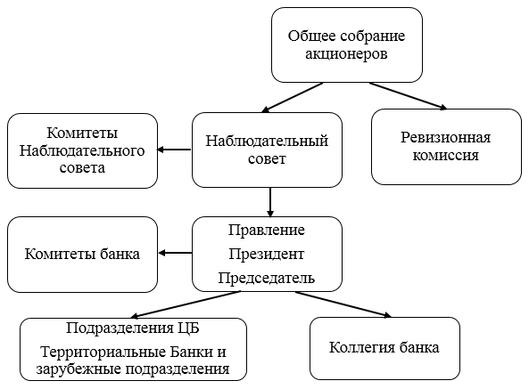
Рисунок 3 – Организационная структура ПАО «Сбербанк»
Главный орган управления организационной структуры ПАО «Сбербанк» - собрание акционеров. Акционеры - физические и юридические лица, являются владельцами как обычных, так и привилегированных ценных бумаг. Собрание проводится 1 раз в год. В рамках этого мероприятия принимаются решения о распределении чистого дохода, порядке и объеме выплат собственникам бизнеса, стратегии развития кредитно-финансовой организации. Только акционеры имеет право на избрание правления учреждения, а также наблюдательного совета.
Второй уровень состоит из ревизионной комиссии, наблюдательного совета и ряда комитетов наблюдательного совета. Совет банка - высший орган управления в период между общими собраниями акционеров, координирует деятельность финансового института. В частности, определяет приоритетные направления активной и пассивной политики, принимает решение об увеличении капитала и размещении свободных средств в ценные бумаги.
Следующим органом управления является Правление и возглавляется председателем банка Германом Грефом. Также состав Правления входят его заместители, главный бухгалтер, руководители структурных подразделений (директора основных управлений). В компетенцию Правления входят следующие задачи:
- Обсуждение отчетов, поступающих от территориальных банков;
- Формирование политики в области управления рисками;
- Утверждение штатной численности сотрудников, принятие решения о слиянии, ликвидации подразделений;
- Внедрение в деятельность розничного и корпоративного блока прогрессивные банковские технологии;
Последний уровень – Ряд подразделений центральной сети банка, территориальные филиалы, зарубежные отделы. Структурными подразделениями Сберегательного банка являются территориальные банки, в состав которых входят отделения, имеющие филиалы. Функции их заключаются в следующем:
- Операционное управление – выполнение функций по предоставлению реальных банковских услуг юридическим и физическим лицам;
- Управление развития материально-технической базы, информатики и автоматизации банковских работ, проводит работы внедрению новых технологий и услуг с использованием средств вычислительной техники;
-Управление по работе с персоналом и организационно-административным вопросам, систематизации и координации работы по обслуживанию клиентов банка и многие другие.
Все органы управления Банка формируются в соответствии с Уставом Сбербанка России и в соответствии с законодательством РФ. Система корпоративного управления банка представлена на рисунке 4.
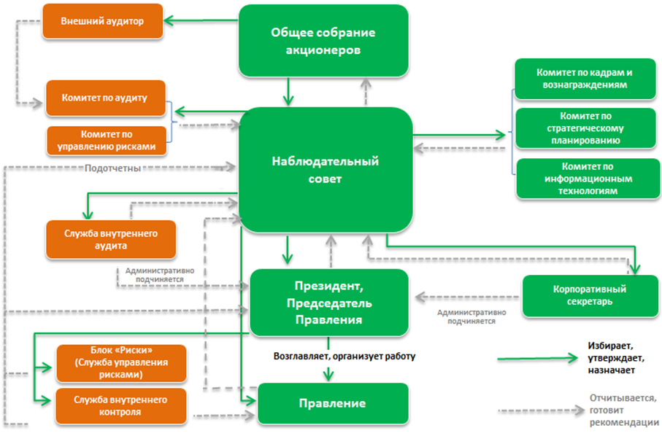
Рисунок 4 – Система корпоративного управления ПАО «Сбербанк»
Филиалы Сбербанка обязаны вести свою деятельность основываясь на Положениях, которые утверждаются Начальством Сбербанка РФ, так как они не наделены правами юридических лиц. Филиалы имеют баланс, который входит в общий баланс всех финансовых показателей компании «Сбер».

Возможность организовать свою деятельность за счет собственных, привлеченных и заемных средств показывает эффективность производственно-хозяйственной деятельности любой компании. Финансовая структура организации представляет собой объективную оценку результатов деятельности предприятия: прибыли и убытков. Посредством анализа финансового состояния можно определить в какой степени компании следует финансировать свою деятельность. Финансовое состояние заключается в:
- Обеспеченности финансовыми ресурсами, необходимых для устойчивого функционирования предприятия.
- Размещении финансовых ресурсов.
- Платежеспособности.
- Финансовой стабильности.
- Эффективном использовании финансовых ресурсов и деловой активности.

Бухгалтерская отчетность представляется в виде формы 102 – «отчет о финансовых результатах», и форме 807 – форма «прибыли и убытков компании» бухгалтерского баланса. Бухгалтерская отчетность является базой для проведения финансового анализа, с помощью которого оценивается текущее состояние компании и выявляются проблемы управления финансово-хозяйственной деятельностью.

Для дальнейшего формирования общей картины достижений деятельности Сбербанка проанализируем отчет о финансовых показателях банка за последние несколько лет. Финансовые результаты ПАО «Сбербанк» являются индикатором уровня экономических результатов компании. Основные финансовые показатели деятельности предприятия приведены в таблице 4 и иллюстрируются диаграммами. Для расчета темпов прироста используется формула (1):
Темпы прироста (%) =
(Текущее значение - Базовое значение) / Базовое значение×100% (1).
Отклонение по доходам является разностью между данными за отчетный период и данными соответствующего периода прошлого года.

Таблица 4 – Анализ финансово-экономических показателей деятельности «Сбербанк» за период 2019 – 2021 гг. [4].
Наименование показателя | 2019  г. | 2020г. | 2021г. | Темпы прироста (%) |  | Отклонение, млрд. руб.
 |  |  |  | 2019/2020 | 2020/2021 | 2019/2020 | 2020/2021
Чистый операционный доход, млрд. руб. | 2013 | 2182 | 2501 | 8,3 | 14,6 | 169 | 319
Чистый процентный доход, млрд. руб. | 1416 | 1589 | 1802 | 12,2 | 13,4 | 173 | 213
Чистый комиссионный доход, млрд. руб. | 497,9 | 545,3 | 616,8 | 9,5 | 3,1 | 47,4 | 71,5
Доходы по ценным бумагам, млрд. руб. | 79,3 | 47,3 | 81,9 | -40,35 | 93,6 | -32 | 34,6
Чистая прибыль, млрд. руб. | 845,0 | 761,1 | 1251 | 9,93 | 64,3 | -83,9 | 489,9
Операционные расходы, млрд. руб. | 724,6 | 738,5 | 858,6 | 1,9 | 16,2 | 13,9 | 120,1
Расходы на персонал, млрд .руб. | 449,7 | 457,6 | 518,8 | 1,7 | 13,3 | 7,9 | 61,2
Процентные расходы, млрд. руб. | 980,5 | 787,5 | 929,1 | -19,7 | 17,9 | 193 | 141,6
Создание резервов, млрд. руб. | 155,6 | 484,0 | 144,7 | 211,0 | -70,2 | 328,4 | -339,3
Прибыль/убыток до налогообложения, млрд. руб | 84,5 | 100,2 | 109,7 | 18,58 | 9,48 | 15,7 | 9,5
Начисленные, уплаченные налоги, млрд. руб | -19,2 | -22,1 | 24,1 | 15,10 | - 20,9 | -2,9 | 46,2
Прибыль\убыток после налогообложения, млрд. руб | 65,3 | 78,2 | 85,6 | 19,75 | 9,46 | 12,9 | 7,4
На основе данных, приведенных выше, построим диаграмму (рис.5) и рис.6) для наглядности динамики прибыльности банка.

Рисунок 5 – Динамика основных финансово-экономических показателей деятельности ПАО «Сбербанк» за период 2019-2021гг. [4].

Опираясь на результаты таблицы можно проследить в основном позитивную динамику развития финансовой деятельности ПАО «Сбербанк».

За 2021 год чистые процентные доходы возросли на 13,4% и составили 1802,2 млрд. рублей за счет роста объема работающих активов.

Чистые комиссионные доходы также увеличились в 2021 году. Их прирост составил 3,1%, общая сумма 616,8 млрд. рублей. Этот рост был обеспечен увеличением доходов по операциям с банковскими картами, которые включали в себя и доходы от эквайринга. Чистые комиссионные доходы ПАО "Сбербанк" за 2021 год составили 616,8 млрд. руб. Комиссию получают организации, работающие за процент от сделки. Банк получает доходы из разных источников: проценты по кредитам, пени, доходы от вложения в акции. Банк получает комиссионный доход за переводы, обслуживание карт, лизинговые операции, депозитарные услуги, расчётно-кассовое обслуживание и обмен валюты. Выручка от комиссионного обслуживания приведена на рисунке 4 [3].

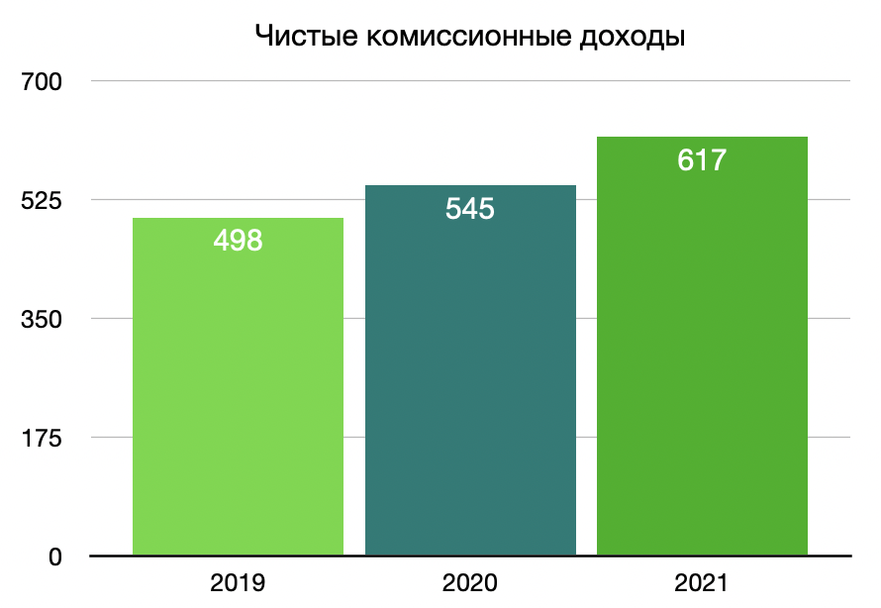

Рисунок 6 - Чистые комиссионные доходы ПАО «Сбербанк» за период 2019-2021 гг. [3]

В таблице также наблюдается увеличение операционных расходов на 16,2% за 2021 год, что в итоге составило 858,6 млрд. рублей. Огромное воздействие на повышение расходов оказало ускорение инфляции в 2021 году в связи нестабильной политической и экономической ситуации в стране из-за военных действий на территории Украины, что в свою очередь, влияет и на пересмотр заработной платы сотрудников и будущее развитие нефинансовых бизнесов.

Обязанностью банка является формирование резервов под возможные потери по выданным кредитам. Совокупные расходы на резервы и переоценка кредитов за 2021 год составили 144,7 млрд. рублей. Центральный банк РФ выполняя функции регулятора банковской системы, устанавливает обязательные нормативы деятельности, соблюдение которых призвано снизить риски функционирования кредитной организации и обезопасить вкладчиков и контрагентов от возможных потерь своих средств.

Рост данного показателя отражает естественный процесс увеличения кредитного портфеля банка и, при этом, увеличение резервов характеризует закладываемую банком вероятность невозврата выданных средств, изменяя при этом категорию качества кредита с менее рискованного на более и наоборот.

Операционные расходы — это издержки, включающие множество повседневно производимых расходов, связанных как с изготовлением и продажей произведенной продукции, так и с управлением предприятием. Расходы предприятия включают: административные расходы, содержание персонала и налог на прибыль. Результаты от торговых и прочих операций окончательным образом формируют операционные доходы банка и чистую прибыль (Рис.7). При этом расходы на содержание персонала увеличивались в 2020-2021 годах с темпами прироста в 1,7% и 13,3% соответственно. Численность персонала увеличилась за счет нефинансовых направлений бизнеса и составила 287,9 тыс. человек. При этом численность сотрудников финансовых бизнесов снизилась на 11 тыс. человек за год.

Рисунок 7- Отношение прибыли и дохода банка «Сбербанк» за период 2019-2021гг. [4]

Чистые процентные доходы увеличились на 13,4% г/г за 2021 г. и составили 1 802,0 млрд руб. за счет роста объема работающих активов. Отношение операционных расходов к операционным доходам по финансовому бизнесу по итогам 12 месяцев составило 32,2%.

В 2021 году чистая прибыль банка возросла на 64,3% и составляла 1251 млрд. рублей. Мощный рост прибыли был обеспечен снижением объемов резервирования к высокой базе 2020 года. Динамику чистой прибыли за 2021 год покажем на рисунке 8.

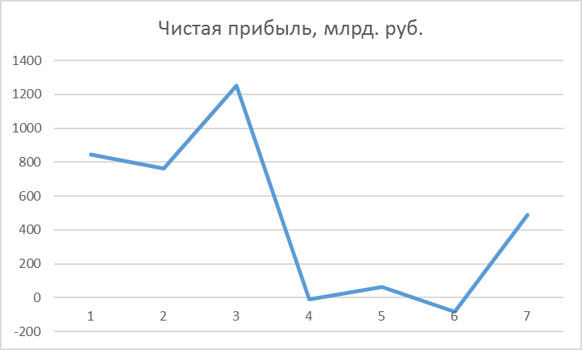

Рисунок 8 – Динамика чистой прибыли предприятия ПАО «Сбербанк» за период 2019-2021гг. [4]

В IV квартале 2021 г. Сбер заключил договор на продажу ряда дочерних банков в Центральной и Восточной Европе, вследствие чего активы, обязательства и совокупный доход указанных дочерних банков были классифицированы в качестве прекращенной деятельности на конец года. В I квартале 2022 г. группа утратила контроль над СБЕ (Сбербанк Европа), что найдет свое отражение в отчетности за I квартал 2022 г. По состоянию на 31 декабря 2021 г. чистые активы данных европейских дочерних банков не превышали 1,3% от чистых активов Сбера.

Если бы Сбербанк направил на дивиденды по итогам года 50% от чистой прибыли по МСФО, то выплаты могли бы составить 27,6 руб. на бумагу. Дивидендная доходность по каждому типу акций по цене закрытия 25 февраля — 21%.

  - Анализ конкурентной среды предприятия
Рассмотрим маркетинговую среду ПАО «Сбербанк». Маркетинговая среда предприятия представляет собой совокупность активных субъектов и сил, действующих за пределами предприятия и внутри него и влияющих или имеющих возможность влиять на его рыночные условия. Внешняя маркетинговая среда фирмы состоит из макросреды и микросреды. Ко внешней среде относятся все объекты, факторы и явления, которые находятся за пределами предприятия, но оказывают влияние на его деятельность.
Макросреда среда (среда косвенного воздействия) маркетинга включает cовокупность факторов, имеющих косвенное влияние на деятельность предприятия. На эти факторы банк не может оказывать влияние. Ключевыми факторами макросреды являются такие группы, как:
- демографические;
- социально-экономические;
- политические;
- научно-технические;
- культурные;
Проведем анализ макросреды ПАО «Сбербанк», то есть факторов дальнего окружения. Для этого будем использовать данные Федеральной службы государственной статистики РФ (Росстата) [26] и Министерства экономического развития РФ [27].
- Демографические факторы
Демографические показатели по Российской Федерации и г. Санкт-Петербургу представлены в таблице 5. Представленная информация позволяет сделать вывод, что в г. Санкт-Петербурге складывается более благоприятная ситуация, чем в целом по России. Происходит рост общей численности населения, причем принимая во внимание наличие естественной убыли, можно сделать вывод, что рост населения обусловлен миграционными факторами.
Таблица 5 – Демографические показатели по России и г. Санкт-Петербургу [13]
Показатель | По России в целом |  |  | По г. Санкт-Петербургу
 | 2019 г. | 2020 г. | 2021 г. | 2019 г. | 2020 г. | 2021 г.
1 | 2 | 3 | 4 | 5 | 6 | 7
Численность населения, млн. чел. | 146,81 | 146,73 | 146,22 | 5,35 | 5,38 | 5,39
- в том числе:  - мужчин | 68,14 | 68,12 | 67,93 | 2,44 | 2,44 | 2,45
- женщин | 78,67 | 78,61 | 78,29 | 2,91 | 2,94 | 2,94
Естественный прирост населения на 1000 чел. | -1,60 | -2,20 | -4,80 | 4,20 | -0,30 | -3,30
Возрастной состав, млн. чел.:  - младше трудоспособного возраста | 27,43 | 27,41 | 27,41 | 0,85 | 0,86 | 0,88
- трудоспособного возраста | 81,34 | 82,64 | 81,90 | 3,07 | 3,11 | 3,08
- старше трудоспособного возраста | 38,04 | 36,68 | 36,91 | 1,43 | 1,41 | 1,44
Это свидетельствует о привлекательности города как места проживания для лиц из других регионов. Конкретно для банка Сбер это означает увеличение обслуживания потока иностранных граждан. Согласно действующему российскому законодательству, нерезиденты имеют право на безграничный спектр валютных операций. Между собой они могут выполнять инвалютные и рублевые переводы со счетов в банках, расположенных за пределами РФ, на счета и вклады, открытые в уполномоченных кредитно-финансовых организациях на территории Российской Федерации.
Негативной тенденцией как по России в целом, так и в г. Санкт-Петербурге является снижение численности лиц трудоспособного возраста, т.е. категории граждан, наиболее платежеспособной из всех возрастных групп. Следовательно, Сбербанку необходимо совершенствовать уже существующие предложения для людей пенсионного возраста, а также детских и подростковых программ. На данный момент у Сбербанка действует следующие специальные продукты:
1. Для клиентов пенсионного и предпенсионного возраста — накопительный счёт Активный возраст. Пополнять и снимать с него деньги можно без ограничений. Доходность для тех, кто получает пенсию в Сбере, — 12% годовых, а проценты начисляются на сумму от 1000 рублей.
2. Для клиентов с ограниченными возможностями передвижения –более 50% офисов Сбербанка по всей стране (всего у организации их около 15 тыс.) адаптированы под потребности, а также тех, кто испытывает проблемы со зрением или слухом. Способы, с помощью которых клиент может связаться с банком, не приезжая в отделение– звонок на номер 900 и специальный онлайн-чат, в котором можно получить консультацию сотрудников, а незрячие или слабовидящие клиенты благодаря программам экранного доступа могут пользоваться сайтом или мобильным приложением банка. По этому показателю Сбербанк занимает первое место в рейтинге ЦБ.
Сбер также интегрирует следующие продукты экосистемы для людей пенсионного возраста: СберЗдоровье, СберЕаптека, СберСтрахование. Для детей компании Сбербанк необходимо развивать предложения по уже существующим продуктам Экосистемы:
- Головой помощник Салют - виртуальное устройство (конкурент знаменитой Алисы или Окей Гугл), которое включает в себя: Сбер, Джой и Афину. У каждого свой характер и голос.
- Мультимедийная приставка SberBox, которая превращает телевизор в центр развлечений. Огромное количество музыки и каналов, фильмов, сериалов, которые можно посмотреть через стриминговую платформу OKKO. Также SberPortal- первый мультимедийный умный экран в России. Устройство считывает жесты, узнает лицо и держит в кадре во время видеозвонка. СберКласс - настоящая помощь для учителей и учеников. Сервис помогает создать модель обучения для каждого ребенка и сделать его увлекательным. После регистрации можно ознакомиться с полезным обучающим материалом, который разделен по предметам.
- Приложение СберKids помогает детям 6-14 лет постигать основы финансовой грамотности, а родителям — контролировать их траты. Дети могут оплачивать покупки, копить на мечту, получать скидки и узнавать больше о финансах.

2. Социально-экономические факторы
Социально-экономические показатели макросреды предприятия приведены в таблице 6 и иллюстрируются диаграммами.
Таблица 6 – Социально-экономические показатели по России и г. Санкт-Петербургу [13]
Показатель | По России в целом |  |  | По г. Санкт-Петербургу
 | 2019 г. | 2020 г. | 2021 г. | 2019 г. | 2020 г. | 2021 г.
1 | 2 | 3 | 4 | 5 | 6 | 7
Уровень инфляции, % | 3,1 | 4,9 | 8,4 | 3,0 | 4,9 | 8,7
Прирост среднедушевых денежных доходов населения, % | 6,2 | 2,1 | 4,5 | 4,8 | 4,3 | 4,9
Уровень безработицы, % | 4,6 | 5,8 | 4,3 | 1,4 | 2,9 | 2,7
Представленная информация показывает, что, начиная с 2020 г., в России и в г. Санкт-Петербурге темпы прироста среднедушевых денежных доходов населения ниже темпов инфляции, что говорит о снижении реальных доходов, сокращении возможностей для приобретения товаров и услуг.
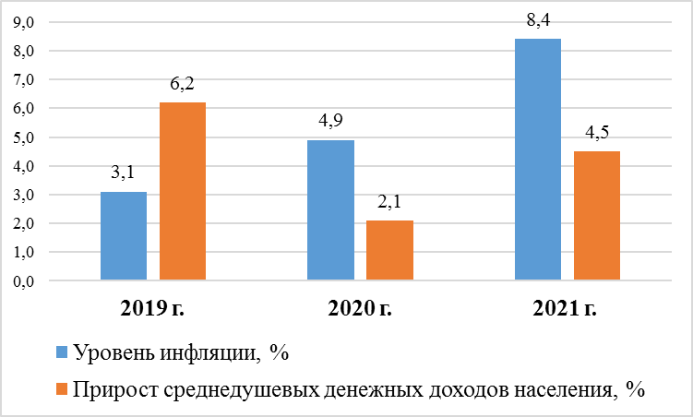
Рисунок 9 – Динамика показателей инфляции и среднедушевых доходов в России за период 2019 – 2021 гг. [13]
Для ПАО «Сбербанк», уменьшение доходов потребителей является негативным фактором, поскольку это может привести к сокращению склонности к сбережениям и сокращению количества потенциальных клиентов (физических лиц, ИП, юридических лиц, других коммерческих организаций), отказу от дополнительных нефинансовых услуг компании. Потеря доступа многих российских банков к зарубежным рынкам капитала также производит вследствие экономической нестабильности.
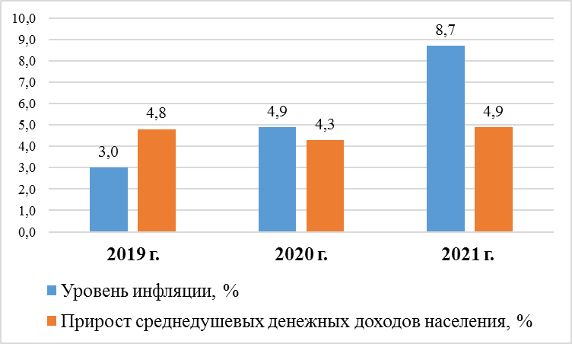
Рисунок 10 – Динамика показателей инфляции и среднедушевых доходов в г. Санкт-Петербурге за период 2019 – 2021 гг. [13]
Благоприятным фактором для отделения ПАО «Сбербанк» Санкт-Петербурге является более низкий уровень безработицы в городе по сравнению со среднероссийским, поскольку работающие граждане являются платежеспособными клиентами. Также благоприятно снижение уровня безработицы в 2021 г. по отношению к 2020 г. когда произошел ее значительный рост.
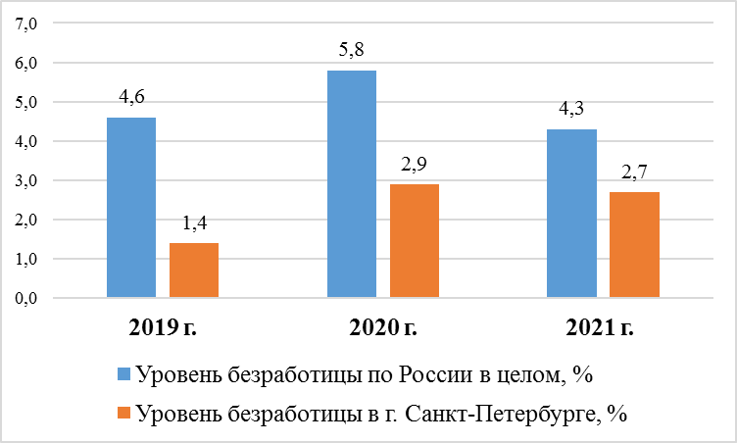
Рисунок 11 – Динамика уровня безработицы по России в целом и в г. Санкт-Петербурге за период 2019 – 2021 гг. [13]
Проведенный анализ показывает, что социально-экономические факторы оказывают негативное влияние на деятельность ПАО «Сбербанк». Их опасность заключается в сокращении платежеспособности спроса на нефинансовые услуги. Высокие темпы инфляции провоцируют удорожание оборудования и инвентаря, рост тарифов на энергоносители, что приведет к росту организационных расходов предприятия. К числу социально-экономических факторов, которые оказывают негативное влияние на работу ПАО «Сбербанк», можно отнести мировой финансовый кризис, инфляцию, повышение ставки рефинансирования.
Следует отметить, что тенденцией последних лет является рост социальной мобильности большинства населения, т.е. повышение информированности о предложениях на рынке банковских продуктов. Поэтому банку необходимо постоянно формировать и развивать конкурентные преимущества и маркетинговые коммуникации во избежание неинформированности клиентов о всем спектре банковских услуг.
- Политические факторы
Данная группа включает внутреннюю и внешнюю политику, нормы действующего законодательства. Во внутренней политике в настоящее время нет предпосылок для смены действующего режима, что благоприятно для бизнеса. Внешнеполитическая ситуация характеризуется крайне высокой степенью напряженности, что сказывается и на ситуации внутри страны.
Деятельность ПАО «Сбербанк» и его взаимоотношения с клиентами регулируются следующими основными нормативными правовыми актами:
- Федеральный закон от 2 декабря 1990 г. № 395-1 "О банках и банковской деятельности" (далее – Закон о банках).
- Федеральном Законе «О банках и банковской деятельности», принятом 03.02.96 года, Федеральном Законе «О центральном банке Российской
- Федерации" от 26.04.95 года, Конституции РФ и других Федеральных Законах, нормативных актах Банка России.
Нормы перечисленных документов устанавливают правила ведения хозяйственной деятельности и стандарты обслуживания клиентов. Мониторинг изменений в законодательстве и соблюдение его требований является необходимым условием успешной деятельности и высокой конкурентоспособности ПАО «Сбербанк».
- Научно-технические факторы
На деятельность ПАО «Сбербанк» оказывают сильное влияние развитие технологий и цифровизация как тренд общемирового развития. Это способствовало процессу трансформации банковского сектора, расширению перечня предоставляемых финансовых и нефинансовых услуг, а также совершенствованию уже существующие видов деятельности. Научно –технические факторы способствовали: развитию интернет-банкинга, повышению удобства и простоты пользования мобильным и интернет-банкингом. Использование таких электронных баз, объединяющих экономические субъекты из разных сегментов и секторов экономики с пользователями услуг, в совместном бизнесе участниками конвергенции и предопределило трансформацию бизнес-моделей предпринимательской деятельности.
- Культурные факторы
К категории культурных факторов, в направлении которых работает Сбербанк, можно отнести поддержку благотворительных, культурных и образовательных проектов в нашей стране и финансирование социальных проектов в регионах.
Главным приоритетом социальной политики Сбера стало качественное современное образование — условие благополучия нашей страны. Поэтому инвестиции в образование и развитие детей и молодёжи со стороны банка стали увеличиваться. Направления развития, поддерживаемые Сбербанком представлены в таблице 7.

Таблица 7 – Вклад ПАО «Сбербанк» в культурное развитие России
Социальные проекты в регионах | Благотворительность
- Финансирование строительства школ, детских садов  - Финансовая поддержка проектам строительства комплексов по переработке отходов  - Поддержка проектов по модернизации инфраструктуры ЖКХ и жизнеобеспечения | - «Сбербанк Вместе» - проект Сбербанка в партнерстве с Visa, помогает собирать суммы на благотворительные проекты.  - Поддержка ветеранов с фондом «Память поколений»  - «Добрый новогодний подарок»  - Акция по сбору помощи детям-сиротам, и детям с особенностями развития.
Финансовая грамотность | Поддержка культуры
Платформы знаний и сервисов:  - Приложение СберKids  - Сообщество и чат-бот «СберКот» в VK  - Финансовая игра-симулятор «Вклад» в виде приложения. | - Партнерство с театральным фестивалем «Золотая Маска» и «Артмиграция».  - Финансирование реставраций картин
Продолжение таблицы 7
- Портал Инвестиции, Деловая среда  блог Яндекс.Дзен  - Портал «Активный возраст» для пенсионеров  -Программа «Финансовая грамотность» | - Проект «Кинообразование без границ»  - Поддержка Московского международного молодежного фестиваль-конкурса циркового искусства

Через фонд «Вклад в будущее» банк поддерживает проекты по цифровизации учебных процессов, разработке передовых образовательных инициатив, учебные и научные конференции и олимпиады. Также Сбербанк владеет образовательными платформами СберУниверситет, в которых может пройти стажировку любой студент и СберШкола, где повышают свои профессиональные компетенции сотрудники компании.

Далее для более точного представления о работе банка Сбер рассмотрим микросреду предприятия. Микросреда (среда прямого воздействия) организации включает совокупность субъектов и факторов, непосредственно влияющих на возможность организации обслуживать своих потребителей и одновременно подконтрольные самой организации. Основными субъектами микросреды Сбербанка являются:
1) внутрибанковские отношения - это внутренняя культура, формальная и неформальная организационная структура;
2) поставщики - ими являются физические и юридические лица, обеспечивающие банк трудовыми и финансовыми ресурсами, материальными средствами и основными фондами;
3) посредники - это организации, оказывающие маркетинговые услуги, кредитно-финансовые посредники, оказывающие страховые услуги, предоставляющие кредитные ресурсы, осуществляющие операции с ценными бумагами;
4) конкуренты, анализ деятельности конкурентов и выработка тактики действий банка в отношении главных соперников приносит больше плодов, чем даже существенный рост объема продаж.
5) клиенты подразделяются на розничных и оптовых: розничные - это частные лица, некоторые индивидуальные предприниматели; оптовые клиенты - это организации.
6) контактные аудитории - это различные субъекты, которые проявляют реальный или потенциальный интерес к банку или оказывают влияние на его деловую активность, эффективность и способность достигать поставленные цели.
На практике принято выделять пять основных групп контактных аудиторий:
- финансовые организации - это другие банки, инвестиционные компании, фондовые биржи;
- СМИ, распространяющие сведения о деятельности банка, играют важную роль в определении имиджа и рейтинга банка в глазах потребителей;
- государственные учреждения представлены органами государственного финансового контроля, Федеральной службой государственной статистики;
- общественность - это союзы потребителей, организации, осуществляющие защиту окружающей среды, религиозные организации, население;
- внутренние контактные аудитории - представлены банковскими работниками, членами их семей, членами совета директоров, акционерами;
Все контактные аудитории можно подразделить на благожелательные (акционеры, клиенты, посредники), искомые (клиенты) и нежелательные (конкуренты).
Для того чтобы оценить конкурентоспособность финансовых и нефинансовых услуг ПАО «Сбербанк» построим многоугольник конкурентоспособности. Для оценки была выбрана данная методика, поскольку она наглядно показывает сильные и слабые стороны предприятий и позволяет достаточно быстро и легко определить положение исследуемого предприятия относительно его конкурентов. Сравнение приводится с банками России, предоставляющими Сбербанку конкуренцию по количеству структурных подразделений в стране.
Оценка проводится с привлечением 20 экспертов, в число которых входят руководители, их заместители, а также специалисты по маркетингу банка «Сбербанк», то есть трудоспособное население города Санкт-Петербург. Оценка проводится по 10-балльной шкале, где 1 соответствует проявлению рассматриваемого качества в минимальной степени, оценка 10 – проявлению качества в максимальной степени. Оцениваемые параметры и средние совокупные оценки экспертов, а также перечень ближайших конкурентов предприятия приведены в таблице 8. [25]
Таблица 8 - Анкета опроса населения с целью сравнения банков-конкурентов.
 | Сбербанк | ВТБ | Альфа-Банк | Возрождение | Россельхозбанк | Райффазенбанк
Уровень обслуживания | 8,7 | 8,4 | 6,4 | 6,1 | 6,5 | 7,2
Ассортимент банковских услуг | 8,2 | 8,2 | 7,6 | 6,4 | 8 | 7,3
Привлекательность ценовой политики | 7,4 | 8,3 | 8,1 | 8,2 | 6,4 | 8,1
Репутация банка | 8,5 | 9 | 9 | 7,3 | 8,1 | 8,1
Узнаваемость банка на рынке | 10 | 10 | 8,7 | 7,4 | 9 | 7,3
Местоположение банка | 9,8 | 7,5 | 7,6 | 6 | 8,1 | 6
Количество офисов | 9,2 | 9 | 6,3 | 6 | 7,1 | 6
Доступность пользования терминалами банка | 9,2 | 7,3 | 6,5 | 6,1 | 7 | 6
Взяв среднее значение каждого параметра, построим многоугольник конкурентоспособности, представленный на рисунке 12.

Рисунок 12 - Многоугольник конкурентоспособности ПАО «Сбербанк»
Максимальные расхождения в оценках наблюдаются по таким параметрам, как «местоположение банка», «количество офисов» и «доступность пользования терминалами банка». Сбербанк единовластно занимает лидирующие позиции по таким параметрам как уровень обслуживания (оценка 8,7), количество офисов (оценка 9,2), местоположение банка (оценка 9,8) и доступность пользования терминалами банка (оценки 9,2).
Банк ВТБ лидирует по показателю привлекательности ценовой политики с оценкой 8,3 балла, а банк Сбер оценивается данным критерием лишь на 7,4 баллов. ВТБ также занимает одинаковые позиции со Сбербанком в таких параметрах, как ассортимент банковских услуг (оценка 8,2) и узнаваемость банка на рынке–(оценка 10);
Представленная информация показывает, что все рассмотренные предприятия получили довольно высокие оценки по большинству параметров конкурентоспособности. Сбербанк лидирует в большинстве показателей, к примеру, местоположение офисов банка и их количество, а также доступность пользования терминалами банка. Привлекает потребителей также ассортимент услуг, предлагаемый банком. Однако был невысоко оценен такой показатель, как привлекательность ценовой политики, где единогласно высокую оценку занял ВТБ банк.

3 Маркетинговое исследование удовлетворенности клиентов экосистемой банка «Сбер»
3.1 Оценка степени удовлетворенности клиентов на основе маркетингового исследования
Маркетинговое исследование представляет собой систематический сбор, обработку и анализ данных о проблемах, связанных с маркетингом товаров и услуг, с целью уменьшения неопределенности, сопутствующей принятию маркетинговых решений [16]. Проведение маркетингового исследования предполагает проведение сложной комплексной и постепенную работу, которая требует определенных правил её проведения.
Целью проведения исследования является оценка удовлетворенности клиентов банка «Сбер» качеством предоставления услуг экосистемы. Ранее в работе был проведен анализ вторичной информации, на данном этапе осуществляется сбор первичных данных. Сбор первичной информации является третьим по счету этапом проведения маркетинговых исследований, который проводится после постановки цели исследования и анализа вторичной информации. В качестве метода сбора информации применяется опрос, в качестве инструмента (орудия) – анкета.
Данное исследование носит выборочный характер, а именно – квотный, не вероятностный (детерминированный) тип. Для формирования квотной выборки рассмотрим статистику структуры половозрелого населения г. Санкт-Петербурга на 01.12.2022 (таблица 9).
Таблица 9 – Статистика структуры половозрелого населения г. Санкт-Петербург от 18 лет на 01.01.2022 г. [13]
Возраст, лет | Мужчины |  | Женщины |  | Оба пола
 | Абсолютное значение, чел. | Доля от общей численности населения СПб от 18 лет, % | Абсолютное значение, чел. | Доля от общей численности населения СПб от 18 лет, % | Абсолютное значение, чел. | Доля от общей численности населения СПб от 18 лет, %
1 | 2 | 3 | 4 | 5 | 6 | 7
18 – 25 | 184 019 | 4 | 193 273 | 4 | 377 292 | 8
26 – 35 | 469 006 | 11 | 479 012 | 11 | 948 018 | 22
36 – 45 | 412 864 | 9 | 438 876 | 10 | 851 740 | 19
46 – 55 | 321 293 | 7 | 367 852 | 8 | 689 145 | 15
56 – 65 | 294 162 | 7 | 425 651 | 10 | 719 813 | 17
старше 65 | 279 665 | 6 | 595 177 | 13 | 874 842 | 19
ИТОГО | 1 961 009 | 44 | 2 499 841 | 56 | 4 460 850 | 100
Информация приведена по данным Управления Федеральной службы государственной статистики по г. Санкт-Петербургу и Ленинградской области [Петростат]. Общая численность населения города, используемая в расчетах, составляет на 01.01.2022 г. 5 398 064 чел., мужское и женское население в процентах составляет 44% и 56% соответственно.
Для определения структуры квотной выборки приведена возрастно-половая структура для лиц, достигших 18 лет. Данные возрастные группы взяты в связи с тем, что в проводимом опросе будут участвовать только люди от 18 лет. Возрастные группы представлены в вопросе 21 анкеты, используемой для блока «паспортичка» в Приложении В.
Исходя из состава генеральной совокупности (население г. Санкт-Петербурга, достигшее 18 лет), была сформирована квотная выборка, призванная отражать всю совокупность в целом. В таблице 10 представлена структура выборки проводимого исследования из расчета, что численность опрашиваемых составит 100 чел. Представленная информация показывает, что выборка должна быть разделена на 12 групп. В процессе исследования необходимо опросить следующее количество человек:
- мужчины – всего 44 чел., в том числе: в возрасте 18 – 25 лет – 4 чел.; 26 – 35 лет – 11 чел.; 36 – 45 лет – 9 чел.; 46 – 55 лет – 7 чел.; 56 – 65 лет – 7 чел.; старше 65 лет – 6 чел.;
- женщины – всего 56 чел., в том числе: в возрасте 18 – 25 лет – 4 чел.; 26 – 35 лет – 11 чел.; 36 – 45 лет – 10 чел.; 46 – 55 лет – 8 чел.; 56 – 65 лет – 10 чел.; старше 65 лет – 13 чел.;
Таблица 10 – Структура квотной выборки проводимого исследования
Возраст, лет | Мужчины |  | Женщины |  | Оба пола
 | Абсолютное значение, чел. | Доля от общей численности выборки, % | Абсолютное значение, чел. | Доля от общей численности выборки, % | Абсолютное значение, чел. | Доля от общей численности выборки, %
1 | 2 | 3 | 4 | 5 | 6 | 7
18 – 25 | 4 | 4 | 4 | 4 | 8 | 8
26 – 35 | 11 | 11 | 11 | 11 | 22 | 22
36 – 45 | 9 | 9 | 10 | 10 | 19 | 19
46 – 55 | 7 | 7 | 8 | 8 | 15 | 15
56 – 65 | 7 | 7 | 10 | 10 | 17 | 17
старше 65 | 6 | 6 | 13 | 13 | 19 | 19
ИТОГО | 44 | 44 | 56 | 56 | 100 | 100
Далее составим план проводимого исследования:
- Метод сбора информации – опрос.
- Орудие исследования – анкета.
- Тип информации – первичная.
- Выборка – квотная.
- Объем выборки – 100 человек.
- Тип исследования – описательный.
- Метод сбора информации – количественный.
Для опроса использована анкета, полный текст анкеты приведен в Приложении В. Анкета включает 21 вопрос, которые разделены на тематические блоки: введение (преамбула), основная часть и реквизитная часть (паспортичка). Последовательность вопросов основана на двух принципах: туннельном (от общих вопросов к частным) и секционном (вопросы сгруппированы по темам).
Перед проведением настоящего исследования разработанная анкета была протестрирована на группе из 15 человек, в результате анкета прошла полное согласование и утверждена, а также был исправлен вопрос 9 – Какие дополнительные услуги Вы хотели бы использовать в подписке «СберПрайм»? По желанию опрашиваемых, был добавлен вариант ответа: выбор необходимых опций в подписке. Вопросы анкеты были проверены на грамотность и ясность изложения.
Рассмотрим каждый из вопросов анкеты и раскроем их содержание:
- Первый вопрос «Пользуетесь ли вы сервисами экосистемы банка Сбер?» – вопрос-фильтр, который отсеивает респондентов, не желающих проходить анкетирование или тех, кто не является клиентом экосистемы исследуемого банка.
- «Из каких источников информации Вы узнали о экосистеме банка Сбер?» - вопрос позволяет оценить, какие из каналов распространения информации потребителю были наиболее эффективны в прошлом и могут использоваться в дальнейшей работе.
- «Укажите, какими из перечисленных сервисов экосистемы банка Сбер Вы пользуетесь?» - исходя из ответов на этот вопрос, можно выяснить, насколько клиенты осведомлены о сервисах экосистемы и с какими из них респонденты уже знакомы, а также помогает определить наиболее популярные и значимые сервисы для клиентов экосистемы в структуре предлагаемого ассортимента.
- «Какими из перечисленных сервисов Вы остались не удовлетворены?» - данный вопрос помогает выбрать две категории сервисов: сервисы, которые нуждаются в доработке и совершенствовании и выделяют сервисы, которыми клиенты уже удовлетворены.
- «Расскажите, пожалуйста, что именно Вас не устроило в работе сервисов» - вопрос открытого типа, дает клиенту возможность в свободной форме описать более широко проблему, с которой он столкнулся.
- Вопрос «В какой форме Вам наиболее удобно оформлять претензии при возникновении проблем в использовании сервисов экосистемы?» дает возможность определить наиболее приемлемые для клиента формы подачи претензий и позволит в дальнейшем наладить обратную связь с клиентами банка в удобной для них форме.
- «С Вашей точки зрения, каких небанковских услуг/сервисов не хватает в экосистеме Сбер?» - вопрос дает возможность оценить достаточность продуктов предоставляемых услуг с точки зрения клиентов и определить возможные направления совершенствования экосистемы.
- «Укажите источник, из которого Вы бы хотели получать информацию о новых услугах/ продуктах/предложениях Сбер» - вопрос дает возможность выявить эффективные источники информирования клиентов о новостях Сбербанка.
- Вопросы 9.1 и 9.2 являются шкальными. Вопрос 9.1 дает возможность оценить важность для клиентов конкретных критериев оценки качества банковских услуг. Вопрос 9.2 позволяет рассчитать коэффициент удовлетворенности клиентов, воспользовавшихся услугами Сбербанка.
- «Какие из нижеперечисленных критериев повлияли на Ваш выбор использования сервисов экосистемы банка Сбер?» - с помощью данного вопроса можно выделить наиболее весомые критерии для клиента при выборе банка и использовать их при анализе конкурентоспособности.
- «Укажите Вашу степень ознакомления с подпиской СберПрайм» - вопрос-буфер для перехода в следующий блок вопросов, имеющих принадлежность к подписке на сервисы экосистемы «СберПрайм», показывает информированность клиента о продукте банка.
- «Из каких источников информации Вы узнали о подписке «СберПрайм»?» - вопрос позволяет оценить, какие каналы распространения рекламной информации наиболее эффективны для продвижения подписки и услуг, входящих в подписку.
- Вопрос «С какими проблемами Вы сталкивались при подключении подписки «СберПрайм»?» дает возможность выявить слабые стороны работы сервисов и в будущем повысить качество предоставляемых услуг/продуктов.
- Вопрос «Какие дополнительные услуги Вы хотели бы использовать в подписке «СберПрайм»?» позволяет определить перечень наиболее востребованных дополнительных услуг экосистемы, введение которых станет одним из факторов повышения удовлетворенности клиентов.
- Вопрос «Какую сумму Вы готовы потратить на покупку годовой подписки «СберПрайм»?» - позволяет определить наиболее приемлемый для клиентов диапазон стоимости подписки «СберПрайм».
- Вопрос «Как часто Вы пользуетесь сервисами экосистемы «Сбер»?» - дает возможность оценить частоту обращения к сервисам экосистемы банка большинства клиентов. Кроме того, повышение частоты использования является одним из показателей повышения удовлетворенности клиентов и фактором роста доходов компании.
- «Какова вероятность того, что Вы порекомендуете сервисы экосистемы «Сбер» друзьям и коллегам?» - шкальный вопрос, с помощью которого рассчитывается индекс искренней лояльности (NPS), показывающий лояльность клиентов и обеспечение долгосрочного роста компании.
Вопросы 18 – 21 относятся к категории личных и позволяют составить социально-демографический портрет потребителя.
Следующим шагом было проведение анкетирования. Составленная анкета помогла провести опрос клиентов с целью исследования удовлетворенности клиентов экосистемой ПАО «Сбербанк». Опрос респондентов проводился в двух формах: бумажной и электронной. Большая часть исследования проведена на онлайн платформе Google Forms, ссылка на анкету была размещена в социальных сетях Вконтакте и Одноклассники. Остальная часть респондентов (20%) была опрошена традиционным способом. Последний способ опроса проводился в отделениях банка ПАО «Сбербанк» в понедельник и вторник с 13 до 16:00 каждую неделю в течении месяца, поскольку проходимость потока клиентов в данное время наиболее высокая. Результаты опроса приведены в пункте 3.2.

3.2 Анализ полученных результатов исследования
Следующим этапом проведения маркетингового исследования является систематизация и анализ собранной информации. В ходе исследования нами было опрошено 131 чел., результаты ответов которых на вопрос-фильтр представлены на рисунке 13.

Рисунок 13 – Ответы респондентов на вопрос-фильтр, чел.
Приведенная информация показывает, что из 131 респондентов 31 чел. (24%) отказались участвовать в опросе либо ответили, что не пользуются сервисами экосистемы банка «Сбер». Следовательно, в анкетировании приняли участие, как и было запланировано, 100 чел.
Далее респондентам было предложено указать, из каких источников они получили информацию о существовании экосистемы банка «Сбер» (рис. 14).

Рисунок 14 – Распределение ответов респондентов по источникам информации об экосистеме банка Сбер, чел.
Как показывает распределение ответов (рис. 14), чаще всего источником информации о существовании банка являлась наружная реклама (29% ответивших), реклама в СМИ (22%), рекомендации знакомых и друзей (21%). Наименее эффективными источниками информации стали социальные сети (14%), а также реклама в отделениях банка (9%) и в мессенджерах (5%). Ответы на данный вопрос позволили определить наиболее эффективные источники, из которых потенциальные потребители могут узнать о существовании и работе экосистемы банка Сбер.
Следующий вопрос касался сервисов экосистемы, наиболее популярных у клиентов Сбербанка (рис. 15).

Рисунок 15 – Распределение ответов респондентов по использованию сервисов экосистемы Сбер, чел.
Результаты опроса показывают, что не все из существующих сервисов экосистемы Сбер востребованы и знакомы клиентам. Самыми востребованными являются сервисы для поиска работы Работа.Ру, система лояльности СберСпасибо, а также сервисы по доставке и покупке еды из ресторанов СберМаркет и Delivery-Club. Следовательно, именно совершенствованию данных сервисов и услуг необходимо уделять повышенное внимание. Кроме того, благоприятный опыт организации предоставления данных услуг может быть распространен на другие предоставляемые услуги.
Распределение ответов респондентов на вопрос, в котором необходимо указать сервисы экосистемы, которыми клиент не доволен, показывает, что почти половину посетителей (45 чел.) все устраивает в предоставляемых сервисах. Из числа тех, кто указал, что остался не доволен сервисами экосистемы, наибольшее число опрошенных (55 чел.) отметили неудовлетворенность от сервиса по доставке еды из ресторанов Диливири Клаб, недостаток сервисов развлекательный услуг, а именно онлайн-кинотеатра Okko, СберЗвук и Rambler Group отметили 54 человека. Нарекания посетителей вызывают и все остальные услуги банка (рис.16).

Рисунок 16 – Распределение ответов респондентов по удовлетворенности сервисами экосистемы Сбер, чел.
Следующий вопрос позволял респондентам отменить наиболее комфортные формы оформления претензий при возникновении проблем с сервисами экосистемы, наиболее популярных у клиентов Сбербанка (рис. 17).

Рисунок 17 – Распределение ответов респондентов по выявлению наиболее удобной платформы для оформления претензий, %.
Распределение ответов на вопрос 8 (рис. 17) позволяет сделать вывод, что наиболее удобными формами подачи претензий для клиентов сервисов экосистемы Сбербанка являются мобильное приложение используемых сервисов (27%), отзыв в социальных сетях компании (23%) или в личном кабинете на сайте сервиса экосистемы (17%).
Далее респондентам было предложено указать, каких, с их точки зрения, небанковских услуг/сервисов не хватает в экосистеме «Сбер» (рис. 18).
Распределение респондентов на вопрос о недостающих сервисах экосистемы дает возможность определить возможные направления совершенствования экосистемы. Наибольшее число опрашиваемых проголосовало за создание нового приложения для доступа к популярным городским сервисам Мой город (94 чел.), а также за разработку сервиса по онлайн- продаже билетов на различные мероприятия (99 чел.). Следовательно, включение данных сервисов в экосистему Сбербанк поможет расширить компании Сбер свою долю на рынке небанковских услуг.

Рисунок 18 – Распределение ответов респондентов на вопрос о недостающих сервисах экосистемы, чел.
Ответ респондентов на вопрос, представленный на рисунке 19, дает возможность выявить эффективные источники информирования клиентов о новостях Сбербанка.

Рисунок 19 – Распределение ответов респондентов по выявлению предпочтительных каналов получения информации о новых услугах/продуктах/предложениях Сбер, чел.
Как показали ответы респондентов на вопрос 8, наиболее предпочтительными источниками информирования о новых услугах, продуктах и предложениях банка Сбербанк для клиентов являются Мобильное приложение СбербанкОнлайн и рассылка СМС. Также довольно популярно информирование через мессенджеры (Telegram, WhatsApp). Пользоваться таким источником, как официальный сайт банка выразили желание только 23 респондента относительно 99 человек, которые выразили желание получать информационные СМС. Отметим, что в настоящее время все перечисленные источники информирования клиентов используются банком. Ответы на данный вопрос являются ориентиром для активизации применения таких каналов информации, как мобильное приложение СбербанкОнлайн и мессенджеры (Telegram, WhatsApp).
Следующим этапом рассмотрим результаты оценки важности критериев предоставляемых услуг сервисами экосистемы банка «Сбербанк» и уровня удовлетворенности клиентов по данным критериям. В таблице 11 приведены оценки важности по каждому из выбранных критериев. По представленным данным произведен расчет средней оценки, которая является средним арифметическим всех поставленных оценок. Среднее арифметическое рассчитывается как частное от деления суммы оценок, умноженных на количество людей, поставивших конкретную оценку, на общее число опрошенных.
Также необходимо определить стандартное отклонение – величину, которая показывает, насколько близко данные анализа (оценки респондентов) сгруппированы около своего среднего значения. Стандартное отклонение рассчитывается по формуле (3):
(3)
где х – оценка, поставленная потребителем;
(х – х) – вариация, то есть разница между значением и средним значением;
(х – х)² – квадрат вариации;
n – количество поставленных оценок.
Таблица 11 – Количество ответов респондентов по важности критериев при оценке сервисов экосистемы Сбербанка.
Критерий | Количество оценок |  |  |  |  |  |  |  |  |  | Сред-няя
 | 1балл | 2 | 3 | 4 | 5 | 6 | 7 | 8 | 9 | 10
1. Удобство авторизации в сервисах | 5 | 4 | 9 | 2 | 5 | 3 | 8 | 9 | 7 | 48 | 7,6
2. Качество работы сервисов экосистемы | 3 | 2 | 2 | 3 | 7 | 6 | 11 | 7 | 8 | 51 | 8,1
3. Скорость работы сервисов | 4 | 6 | 5 | 1 | 8 | 3 | 6 | 10 | 17 | 40 | 7,7
4. Подбор индивидуальных предложений в сервисах экосистемы | 3 | 1 | 5 | 1 | 8 | 3 | 7 | 10 | 19 | 43 | 8,1
5. Спектр сервисов экосистемы | 3 | 4 | 8 | 5 | 1 | 1 | 6 | 5 | 7 | 60 | 8,1
6. Дизайн и качество интерфейса сервисов экосистемы | 4 | 8 | 5 | 6 | 3 | 4 | 9 | 12 | 8 | 41 | 7,4
7. Простота использования сервисов | 1 | 4 | 9 | 2 | 5 | 3 | 7 | 9 | 7 | 47 | 7,4
8. Качество работы службы поддержки экосистемы | 2 | 4 | 5 | 5 | 6 | 5 | 4 | 10 | 21 | 38 | 7,8
9. Скорость отклика на претензии клиентов при пользовании экосистемы | 1 | 1 | 2 | 3 | 6 | 8 | 12 | 5 | 9 | 53 | 8,3
10.Стоимость подписки на сервисы экосистемы | 1 | 1 | 2 | 3 | 5 | 3 | 12 | 11 | 15 | 47 | 8,4
Результаты расчетов стандартного отклонения представлены в таблице 11. В таблице приведены статистические показатели для каждого из 10 рассматриваемых критериев. Максимальная оценка для каждого из них 10, минимальная 1, диапазон, соответственно, составляет 9 баллов. Количество поставленных оценок (база) по каждому критерию 100. Рассчитанные показатели стандартного отклонения варьируются от 2,09 до 2,99, то есть в пределах 2 – 3 баллов от средних значений. Следовательно, можно сделать вывод, что большинство респондентов были достаточно единодушны в оценках, и при использовании результатов исследования как информационной базы для принятия решений о совершенствовании услуг можно ориентироваться на средние показатели оценок.
Таблица 12 – Результаты статистических расчетов важности критериев сервисов экосистемы Сбербанка
Критерий | Статистический показатель
 | Среднее арифметическое | Максимальная оценка | Минимальная оценка | Диапазон | Стандартное отклонение | База
1. Удобство авторизации в сервисах | 7,6 | 10 | 1 | 9 | 2,99 | 100
2. Качество работы сервисов экосистемы | 8,1 | 10 | 1 | 9 | 2,50 | 100
3. Скорость работы сервисов | 7,7 | 10 | 1 | 9 | 2,85 | 100
4. Подбор индивидуальных предложений в сервисах экосистемы | 8,1 | 10 | 1 | 9 | 2,46 | 100
5. Спектр сервисов экосистемы | 8,1 | 10 | 1 | 9 | 2,89 | 100
6. Дизайн и качество интерфейса сервисов экосистемы | 7,4 | 10 | 1 | 9 | 2,99 | 100
7. Простота использования сервисов | 7,4 | 10 | 1 | 9 | 2,70 | 100
8. Качество работы службы поддержки экосистемы | 7,8 | 10 | 1 | 9 | 2,64 | 100
9. Скорость отклика на претензии клиентов при пользовании экосистемы | 8,3 | 10 | 1 | 9 | 2,21 | 100
10.Стоимость подписки на сервисы экосистемы | 8,4 | 10 | 1 | 9 | 2,09 | 100
Диаграмма ниже (рис20) иллюстрирует арифметические средние оценки респондентов по десятибалльной шкале важности каждой из характеристик.

Рисунок 20 – Оценка важности критериев качества сервисов экосистемы Сбер
Как показывают данные оценки, средние оценки выше 8 баллов относят запросы клиентов к категории важных. Наиболее значимыми критериями являются стоимость подписки на сервисы экосистемы (8,4 балла) и скорость отклика на претензии клиентов (8,3 балла). Одинаково важны для клиентов оказались такие критерии оценки, как подбор индивидуальных предложений, качество работы сервисов экосистемы и спектр сервисов. Данные показатели набрали по 8,1 баллу.
В диапазоне от 7,4 до 7,8 баллов находятся средние оценки важности других рассматриваемых критериев, к примеру, простота использования сервисов (7,4 балла) и качество работы службы поддержки сервисов (7,8 баллов).
Преобладание оценок средней категории важности подтверждает грамотность выбора критериев оценки сервисов экосистемы в составленном опроса, поскольку в анкету должны входить только те запросы, которые по итогу настоящего исследования наиболее важны для потребителей. Следовательно, каждый из представленных критериев имеет высокую значимость и требует внимательного отношения при управлении качеством предоставляемых услуг и совершенствовании сервисов экосистемы Сбербанка.
Рассмотрим оценки респондентов по удовлетворенности критериями качества сервисов экосистемы банка Сбер (таблица 13).
Таблица 13 – Количество ответов респондентов по удовлетворенности критериями при оценке сервисов экосистемы банка Сбер.
Критерий | Количество оценок |  |  |  |  |  |  |  |  |  | Сред-няя
 | 1 | 2 | 3 | 4 | 5 | 6 | 7 | 8 | 9 | 10
1. Удобство авторизации в сервисах | 1 | 1 | 4 | 6 | 11 | 16 | 18 | 15 | 22 | 6 | 6,9
2. Качество работы сервисов экосистемы | 1 | 5 | 3 | 6 | 12 | 15 | 18 | 10 | 16 | 14 | 6,8
3. Скорость работы сервисов | 3 | 2 | 2 | 7 | 15 | 13 | 17 | 16 | 17 | 8 | 6,7
4. Подбор индивидуальных предложений в сервисах экосистемы | 3 | 5 | 8 | 6 | 10 | 15 | 13 | 16 | 13 | 11 | 6,5
5. Спектр сервисов экосистемы | 2 | 5 | 4 | 3 | 10 | 13 | 18 | 15 | 16 | 14 | 6,9
6. Дизайн и качество интерфейса сервисов экосистемы | 3 | 2 | 2 | 7 | 15 | 13 | 17 | 16 | 17 | 8 | 6,7
7. Простота использования сервисов | 2 | 4 | 5 | 9 | 8 | 14 | 18 | 13 | 17 | 10 | 6,7
8. Качество работы службы поддержки экосистемы | 6 | 7 | 9 | 12 | 5 | 18 | 10 | 17 | 9 | 7 | 5,9
9. Скорость отклика на претензии клиентов при пользовании экосистемы | 7 | 5 | 11 | 10 | 12 | 19 | 16 | 8 | 7 | 5 | 5,5
10.Стоимость подписки на сервисы экосистемы | 4 | 6 | 5 | 9 | 13 | 15 | 12 | 19 | 10 | 7 | 6,2
Представленные оценки удовлетворенности находятся в диапазоне от 5,5 до 6,9 баллов, что позволяется сделать вывод о том, что некоторые критерии оценки сервисов экосистемы «Сбер» показывают низкую удовлетворенность клиентов.
Проведем расчет стандартного отклонения для оценок удовлетворенности критериями качества сервисов Сбер. Результаты расчетов стандартного отклонения представлены в таблице 14.
Таблица 14 – Результаты статистических расчетов по удовлетворенности критериями сервисов экосистемы Сбербанка
Критерий | Статистический показатель
 | Среднее арифметическое | Максимальная оценка | Минимальная оценка | Диапазон | Стандартное отклонение | База
1. Удобство авторизации в сервисах | 6,9 | 10 | 1 | 9 | 1,99 | 100
2. Качество работы сервисов экосистемы | 6,8 | 10 | 1 | 9 | 2,29 | 100
3. Скорость работы сервисов | 6,7 | 10 | 1 | 9 | 2,18 | 100
4. Подбор индивидуальных предложений в сервисах экосистемы | 6,5 | 10 | 1 | 9 | 2,47 | 100
5. Спектр сервисов экосистемы | 6,9 | 10 | 1 | 9 | 2,34 | 100
6. Дизайн и качество интерфейса сервисов экосистемы | 6,7 | 10 | 1 | 9 | 2,18 | 100
7. Простота использования сервисов | 6,7 | 10 | 1 | 9 | 2,32 | 100
8. Качество работы службы поддержки экосистемы | 5,9 | 10 | 1 | 9 | 2,58 | 100
9. Скорость отклика на претензии клиентов при пользовании экосистемы | 5,5 | 10 | 1 | 9 | 2,40 | 100
10.Стоимость подписки на сервисы экосистемы | 6,2 | 10 | 1 | 9 | 2,40 | 100
В таблице приведены статистические показатели для каждого из 10 рассматриваемых критериев. Максимальная оценка для каждого из них 10, минимальная 1, диапазон, составляет 9 баллов. Количество поставленных оценок (база) по каждому критерию 100. Рассчитанные показатели стандартного отклонения варьируются от 1,99 до 2,47, то есть в пределах 2 – 3 баллов от средних значений. Это позволяет сделать вывод, что большинство респондентов были достаточно единодушны в оценках, и при использовании результатов исследования как информационной базы для принятия решений о совершенствовании сервисов можно ориентироваться на средние показатели оценок.
Диаграмма ниже (рис20) иллюстрирует арифметические средние оценки респондентов по десятибалльной шкале по удовлетворенности критериями важности каждой из характеристик.

Рисунок 21 – Распределение ответов респондентов по удовлетворенности критериями важности при оценке банка Сбер
Исходя из данных графика, обратим внимание, что клиенты сервисов экосистемы наименее удовлетворены такими показателями как скорость отклика на претензии клиентов при пользовании сервисами и качество работы службы поддержки сервисов, данные показатели набрали 5,5 и 5,9 баллов соответственно. Максимальную оценку получили критерии удобства авторизации в сервисах (6,9 баллов), и спектр сервисов экосистемы (6,9 баллов).
Проведем сводные результаты средних оценок важности и удовлетворенности (рис. 21).

Рисунок 22 – Сводные результаты средних арифметических оценок критериев по важности и удовлетворенности
Информация, представленная на диаграмме (рис. 21) показывает, что по всем без исключения критериям важность была оценена выше, чем удовлетворенность. Для более объективной оценки необходимо совместить оценку важности сервисов и оценку удовлетворенности. Для этого приведем весовые коэффициенты по уровню важности, которые будем применять для расчета взвешенных и средней взвешенной оценки удовлетворенности (таблица 15).
Таблица 15 – Весовые коэффициенты критериев важности сервисов экосистемы Сбербанк
Критерий | Оценка важности | Весовой коэффициент, %
1. Удобство авторизации в сервисах | 7,6 | 9,63
2. Качество работы сервисов экосистемы | 8,1 | 10,27
3. Скорость работы сервисов | 7,7 | 9,76
4. Подбор индивидуальных предложений в сервисах экосистемы | 8,1 | 10,27
5. Спектр сервисов экосистемы | 8,1 | 10,27
6. Дизайн и качество интерфейса сервисов экосистемы | 7,4 | 9,38
7. Простота использования сервисов | 7,4 | 9,38
8. Качество работы службы поддержки экосистемы | 7,8 | 9,89
9. Скорость отклика на претензии клиентов при пользовании экосистемы | 8,3 | 10,52
10.Стоимость подписки на сервисы экосистемы | 8,4 | 10,65
Итого | 78,9 | 100
Далее необходимо умножить средние оценки удовлетворенности на весовые коэффициенты (таблица 16).
Таблица 16 – Взвешенная средняя оценка удовлетворенности клиентов качеством сервисов экосистемы Сбербанка
Критерий | Оценка удовлетворенности | Весовой коэффициент, % | Взвешенная оценка
1. Удобство авторизации в сервисах | 6,9 | 10,65 | 0,73
2. Качество работы сервисов экосистемы | 6,8 | 10,49 | 0,71
3. Скорость работы сервисов | 6,7 | 10,34 | 0,69
4. Подбор индивидуальных предложений в сервисах экосистемы | 6,5 | 10,03 | 0,65
5. Спектр сервисов экосистемы | 6,9 | 10,65 | 0,73
6. Дизайн и качество интерфейса сервисов экосистемы | 6,7 | 10,34 | 0,69
7. Простота использования сервисов | 6,7 | 10,34 | 0,69
8. Качество работы службы поддержки экосистемы | 5,9 | 9,10 | 0,54
9. Скорость отклика на претензии клиентов при пользовании экосистемы | 5,5 | 8,49 | 0,47
10.Стоимость подписки на сервисы экосистемы | 6,2 | 9,57 | 0,59
Взвешенное среднее |  | 100 | 6,51
Средняя взвешенная оценка рассчитывается как среднее арифметическое взвешенных оценок по всем критериям удовлетворенности. Она составила 0,651 баллов или 65,1%, что показывает низкую удовлетворенность большинства опрошенных сервисами экосистемы Сбербанка. Вместе с тем, очевидно, что банк «Сбер» имеет резервы для повышения качества услуг, а, следовательно, удовлетворенности потребителей. На основе взвешенных оценок удовлетворенности составлена диаграмма (рис. 23).

Рисунок 23 – Взвешенные оценки удовлетворенности сервисов экосистемы Сбербанка, в баллах
Представленная диаграмма демонстрирует, что наиболее высокий уровень удовлетворенности по многим параметрам, так, с учетом важности конкретных критериев качества сервисов, отмечается по таким критериям, как удобство авторизации в сервисах, спектр сервисов экосистемы Сбербанка, а также качество их работы. По таким критериям, как, скорость отклика на претензии клиентов при использовании сервисов, качество работы службы поддержки и стоимость подписки на сервисы экосистемы представлены самые низкие оценки. Следовательно, данные направления являются приоритетными при работе по оптимизации качества услуг и совершенствованию экосистемы банка Сбер.
В рамках проводимого исследования оценка важности осуществляется не только потребителями, но и приглашенными экспертами в количестве 30 человек, которые разделены на три группы по 10 человек. В состав экспертов входят руководители, заместители руководителей и специалисты в сфере маркетинга банка «Сбербанк». Экспертные оценки важности критериев качества услуг банка Сбер представлены в таблице 17.
Таблица 17 – Экспертные оценки важности критериев удовлетворенности качеством сервисов экосистемы Сбербанка
Критерий | Оценка важности (в баллах) |  |  | Средняя оценка
 | Группа 1 | Группа 2 | Группа 3
1. Удобство авторизации в сервисах | 9 | 7 | 9 | 8,3
2. Качество работы сервисов экосистемы | 9 | 9 | 10 | 9,3
3. Скорость работы сервисов | 9 | 9 | 8 | 8,7
4. Подбор индивидуальных предложений в сервисах экосистемы | 7 | 9 | 9 | 8,3
5. Спектр сервисов экосистемы | 8 | 10 | 9 | 9,0
6. Дизайн и качество интерфейса сервисов экосистемы | 7 | 7 | 8 | 7,3
7. Простота использования сервисов | 9 | 9 | 8 | 8,7
8. Качество работы службы поддержки экосистемы | 9 | 8 | 9 | 8,7
9. Скорость отклика на претензии клиентов при пользовании экосистемы | 9 | 9 | 10 | 9,3
10.Стоимость подписки на сервисы экосистемы | 8 | 7 | 9 | 8,0
Проведем оценку объективности мнений экспертов. Считается, что экспертные оценки объективны, если мнения экспертов согласованы, т.е. достаточно близки. Для этого необходимо рассчитать коэффициент конкордации по формуле (4):
$W= \frac{12S}{m^{2}(n^{3}- n) }$ (4)
где S – сумма квадратов отклонений оценок каждого объекта экспертизы от средних арифметических значений;
m – число экспертов;
n – число объектов экспертизы.
Коэффициент конкордации может принимать значения от 0 (при отсутствии согласованности) до 1 (при полном единодушии). Расчет проведем в программном приложении MS Excel, используя данные таблицы 17. В таблице 18 приведены ранги, присвоенные группами экспертов каждому критерию качества экосистемы Сбербанка.
Таблица 18 – Оценки экспертных групп
Критерий | Оценка эксперта |  |  | Сумма рангов | Отклонение от среднего | Квадрат отклонения
 | Группа 1 | Группа 2 | Группа 3
1. Удобство авторизации в сервисах | 4 | 7 | 5 | 16 | -0,5 | 0,25
2. Качество работы сервисов экосистемы | 7 | 8 | 6 | 21 | 4,5 | 20,25
3. Скорость работы сервисов | 8 | 6 | 10 | 24 | 7,5 | 56,25
4. Подбор индивидуальных предложений в сервисах экосистемы | 3 | 5 | 9 | 17 | 0,5 | 0,25
5. Спектр сервисов экосистемы | 6 | 4 | 4 | 14 | -2,5 | 6,25
6. Дизайн и качество интерфейса сервисов экосистемы | 1 | 2 | 1 | 4 | -12,5 | 156,25
7. Простота использования сервисов | 4 | 1 | 3 | 8 | -8,5 | 72,25
8. Качество работы службы поддержки экосистемы | 10 | 9 | 8 | 27 | 10,5 | 110,25
9. Скорость отклика на претензии клиентов при пользовании экосистемы | 9 | 9 | 7 | 25 | 8,5 | 72,25
10.Стоимость подписки на сервисы экосистемы | 4 | 3 | 2 | 9 | -7,5 | 56,25

W = 12*550,5 / (3²(10³- 10) = 0,74 (5).
Полученное значение коэффициента конкордации показывает, что мнения экспертов имеют высокую согласованность.
Проведем сопоставление оценок важности критериев качества сервисов экосистемы Сбер, данных клиентами и данных экспертами в баллах (таблица 19).
Таблица 19 – Сопоставление оценок важности критериев удовлетворенности сервисами экосистемы Сбербанка, данных клиентами и экспертами
Критерий | Оценка клиентов | Оценка экспертов | Разница оценок
1. Удобство авторизации в сервисах | 7,6 | 7,3 | -0,3
2. Качество работы сервисов экосистемы | 8,1 | 9,3 | 1,2
3. Скорость работы сервисов | 7,7 | 8,7 | 1,0
4. Подбор индивидуальных предложений в сервисах экосистемы | 8,1 | 8,3 | 0,2
5. Спектр сервисов экосистемы | 8,1 | 9 | 0,9
6. Дизайн и качество интерфейса сервисов экосистемы | 7,4 | 9,3 | 1,9
7. Простота использования сервисов | 7,4 | 8,7 | 1,3
8. Качество работы службы поддержки экосистемы | 7,8 | 8,7 | 0,9
9. Скорость отклика на претензии клиентов при пользовании экосистемы | 8,3 | 8,3 | 0,0
10.Стоимость подписки на сервисы экосистемы | 8,4 | 8 | -0,4
Информация, приведенная в таблице 19, иллюстрируется диаграммой на рисунке 23.

Рисунок 23 – Сравнительный анализ оценок клиентов и экспертов
Представленные данные позволяют сделать выводы, что оценки клиентов и экспертов являются достаточно близкими, наибольшее расхождения наблюдаются по таким критериям, как простота использования сервисов (1,9 баллов) и по критерию дизайна и качества интерфейса сервисов экосистемы качества работы службы поддержки сервисов.
Для уточнения полученных результатов оценки удовлетворенности проведем анализ результатов ответы на дальнейшие вопросы анкеты. Респондентам было предложено отметить, какие именно критерии повлияли на их выбор использования сервисов экосистемы Сбер (рис.24). С помощью данного вопроса можно выделить наиболее весомые критерии для клиента при выборе банковской экосистемы и использовать их при анализе конкурентоспособности.

Рисунок 24 - Распределение ответов респондентов по выявлению предпочтительных критериев, повлиявших на выбор сервисов экосистемы Сбер.
Вопрос-буфер «Укажите Вашу степень ознакомления с подпиской СберПрайм», необходим для перехода в следующий блок вопросов, имеющих принадлежность к подписке на сервисы экосистемы «СберПрайм». Данный вопрос о степени ознакомления показывает информированность клиента о существующем продукте банка, представлен на рисунке 25.

Рисунок 25- Распределение ответов респондентов на вопрос о степени осведомленности с подпиской «СберПрайм», чел.
Распределение ответов респондентов на вопрос в рисунке 25 показывает, что большая часть опрошенных, а именно 46% респондентов не осведомлены о существовании единой подписки СберПрайм на сервисы экосистемы. Однако только 24% респондентов из общего количества опрашиваемых на данный момент уже подключены к подписке и пользуются ей на постоянной основе. Далее респондентам было предложено указать, из каких источников они получили информацию о существовании единой подписки на сервисы экосистемы банка «Сбер» (рис. 26).

Рисунок 26 - Распределение ответов респондентов на вопрос об источниках информации, %.
Вопрос «С какими проблемами Вы сталкивались при подключении подписки «СберПрайм»?» (рис. 28) дает возможность выявить слабые стороны работы сервисов и в будущем повысить качество предоставляемых услуг/продуктов.

Рисунок 28 – Ответы респондентов на вопрос о возникающих проблемах при подключении подписки СберПрайм, %
Как показывают ответы респондентов, большинство из них (36 чел.) не сталкивались с проблемами при использовании сервисов экосистемы Сбербанка. Остальные ответившие отметили неудовлетворенность от отсутствия семейной подписки – семейного доступа к сервисам экосистемы (16 чел.) и отсутствия выбора необходимых опций в подписке (27 чел.). Незначительная часть опрошенных (3 чел.) столкнулась с недостаточно информативной консультацией сотрудников отделений Сбербанка о подписке СберПрайм.

Рисунок 29 – Распределение ответов респондентов на вопрос о ожидаемых дополнительных услугах в подписке СберПрайм, чел.
Распределение ответов респондентов на вопрос о дополнительных услугах для подписки СберПрайм показывает, что самое востребованное дополнение к подписке заключается в предоставлении скидки в объеме 10% на покупку пяти билетов в кинотеатр в месяц через платформу Afisha.ru для пользователей подписки СберПрайм, этот пункт выбрали 78 чел. Для организации предоставления такой услуги необходимо включение в стандартный пакет подписки СберПрайм такого сервиса экосистемы Сбера, как Afisha.ru. Следующей приоритетными услугами являются семейный доступ к подписке (64 чел.), выбор необходимых опций (57 чел.), а также начисление 10% бонусов СберСпасибо при оплате СберКартой общественного транспорта (метро, троллейбусов, автобусов). Отметим, что в соответствии с ранее рассмотренными результатами, оценка важности наличия дополнительных услуг в банке является довольно высокой, а удовлетворенность по данному критерию, напротив, ниже среднего уровня. Следовательно, введение дополнительных услуг может стать одним из приоритетных направлений повышения их качества и удовлетворенности клиентов от подписки СберПрайм.
Что касается стоимости годовой подписки «СберПрайм», то большинство респондентов ответили, что готовы потратить на его покупку от 500 до 1 000 руб. (36%), от 1 001 до 1 500 руб. (33%) и от 1 501 до 2 000 руб. (21%) (рис.30). Следует отметить, что предлагаемая клиентам годовая подписка на сервисы экосистемы Сбер имеет стоимость в указанном ценовом диапазоне (от 1 501 до 2 000 руб.). Следовательно, ценовую политику компании можно считать обоснованной.

Рисунок 30 – Распределение ответов респондентов на вопрос о стоимости годовой подписки СберПрайм, чел.
Ответы респондентов на вопрос 14 показывают (рис. 31), что основная часть клиентов пользуется сервисами экосистемы минимум 1 раз в неделю (25%), либо 4 – 5 раз в месяц (22%). Это позволяет сделать вывод, что сервисы экосистемы оправдывают ожидания большинства своих посетителей.

Рисунок 31 – Распределение ответов респондентов на вопрос о частоте использования сервисов экосистем, %.
Далее вычислим индекс искренней лояльности. Для этого сосчитаем процент сегментированных потребителей по ответам респондентов на вопрос о готовности рекомендовать сервисы экосистемы Сбер (рис 32).
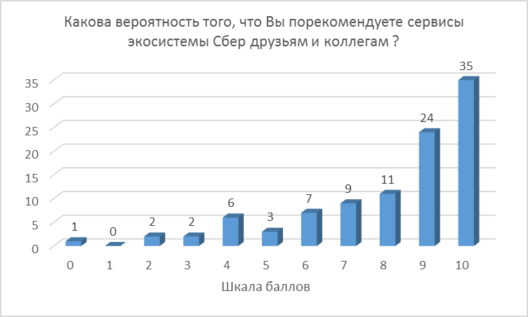
Рисунок 32 – Распределение ответов респондентов на вопрос о готовности рекомендовать сервисы экосистемы Сбер друзьям и коллегам, %.
Сегментированные по данному критерию потребители делятся на три категории в зависимости от проставленных баллов:
- 0-6 баллов -«критики» или «детракторы»
- 7-8 баллов - «нейтралы»
- 9-10 баллов - «сторонники» или «промоутеры»
Индекс искренней лояльности = процент промоутеров – процент детракторов = 38%. Рассмотрим шкалу показателя NSP:
- показатель от - 100 до 0: большинство людей имеют отрицательный опыт взаимодействия с компанией и советуют другим никогда не использовать сервисы экосистемы.
- показатель от 1 до 30: показатель низкого уровня лояльности клиентов, присущий компаниям, которые слабо заботятся о клиентском сервисе.
- показатель от 31 до 50: средний уровень лояльности, присущий большинству кампаний, однако есть вероятность улучшения и совершенствования сервисов экосистемы для увеличения удовлетворенности клиентов.
- показатель от 50 до 70: хороший уровень лояльности, присущий компаниям, которые сильнее заботятся о клиентском сервисе.
- показатель от 71 до 100: самый высокий уровень лояльности клиентов, который говорит о полной удовлетворенности клиентов деятельностью компании.
Таким образом, можно сделать вывод, что сервисы экосистемы Сбербанка находятся на средних позициях. Для формирования более преданной клиентской аудитории, необходимо совершенствовать показатели качества сервисов экосистемы Сбер.
Далее рассмотрим респондентов по блоку «паспортичка». В опросе участвовало 56 женщин и 44 мужчины (рис. 33).
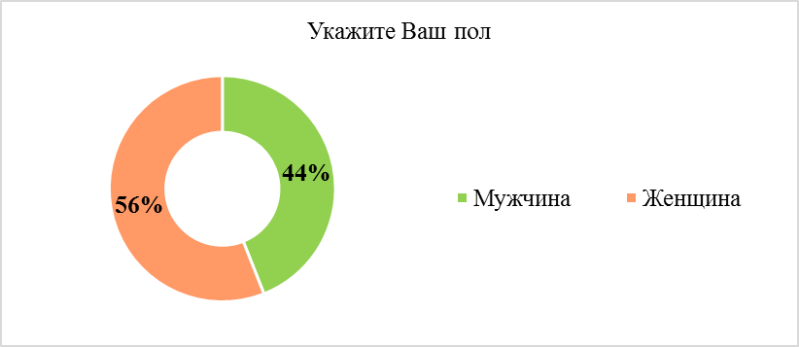
Рисунок 33 – Распределение респондентов по полу, %.
Ответы респондентов на вопрос 17 и вопрос 18 соответствуют возрастно-половой структуре квотной выборки.
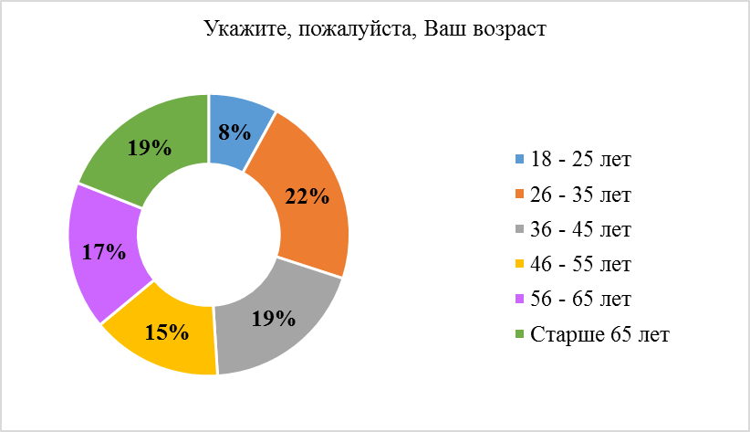
Рисунок 34 – Распределение респондентов по возрастам, %.
Ответы респондентов на вопрос 19 показывают, что основными посетителями банка «Сбербанк» являются представители таких социальных групп, как менеджеры (25%), предприниматели (19%), служащие (17%) и фрилансеры (11%). Лица с иным социальным положением (студенты / учащиеся, домохозяйки, рабочие, временно безработные и пенсионеры) также пользуются сервисами и услугами банка.
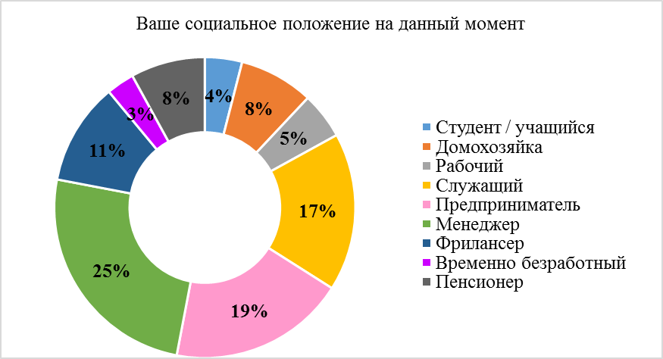
Рисунок 35 – Распределение респондентов по социальному положению, %.
Среднемесячный уровень доходов большинства посетителей банка «Сбер» находится в диапазоне от 40 до 100 тыс. руб., при этом 27 % имеют доход 60 – 80 тыс. руб., у 21% доход составляет 40 – 60 тыс. руб., а 20% посетителей располагают доходом 80 – 100 тыс. руб.
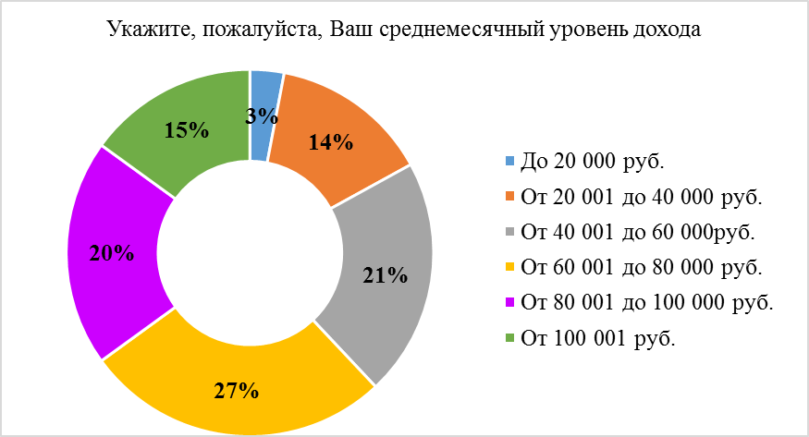
Рисунок 36 – Распределение респондентов по уровню дохода, %.
Таким образом, в опросе приняли участие 100 человек, из которых 55% женщин и 45% мужчин. Частота использования подписки на экосистемы у клиентов составляет минимум 1 раз в неделю (25%) и из числа этих клиентов большинство (36 %) готовить тратить на покупку подписки от 500 до 1 000 руб.
Обработка результатов проведенного исследования позволила определить степень важности критериев удовлетворенности экосистемой «Сбербанк». Так, мы определили, что респонденты наименее удовлетворены скоростью отклика на претензии клиентов при пользовании экосистемой, данный критерий набрал минимальные 5,5 баллов, при этом по степени важности показатель набрал 8,3 балла, что показывает его высокую значимость для клиентов. Другим важным критерием выбора клиентов является стоимость подписки на сервисы экосистемы СберПрайм (8,4 балла). Следующим критерием низкой удовлетворённостям является качество работы службы поддержки экосистемы с оценкой в 5,9 баллов, при этом важность этого парламента составляет 7,8 баллов.
В результате проведённого исследования был посчитан индекс удовлетворённости клиентов, который составил 61,1%, что является низким показателем удовлетворенности. Проведённое исследование также показало низкую степень ознакомления с продуктами экосистемы, так, 45% респондентов не осведомлены о существовании единой подписки на сервисы экосистемы и ещё 30% знакомы с подпиской, но не пользуются ей. Из числа тех, кто пользуется подпиской СберПрайм, большинство (37%) никогда не сталкивались с проблемами при использовании сервисов экосистемы Сбер, но 27% опрашиваемых отметили отсутствие выбора необходимых опций в подписке. Большая часть респондентов (55%) отметили также неудовлетворенность от сервиса по доставке еды из ресторанов Dilivery Club.
Таким образом, проведенное маркетинговое исследование позволило оценить степень важности критериев экосистемы Сбер, а также уровень удовлетворенности клиентов по данным критериям. Наряду с оценками посетителей, были получены также оценки экспертов и проведено их сравнение. Посредством опроса уточнялись отдельные моменты в отношении дополнительных услуг, возникающих проблем при использовании сервисов экосистемы, приемлемой для клиентов стоимости подписки СберПрайм и т.п. Кроме того, был составлен социальный портрет потребителя. Полученная информация является базой для разработки мероприятий и рекомендаций по повышению уровня удовлетворенности потребителей экосистемой Сбербанк.

3.3. Разработка рекомендаций по улучшению экосистемы банка «Сбер»
По результатам исследования выявлен недостаточный уровень коэффициента удовлетворённости клиентов экосистемой (61,1%) и низкое значение индекса искренней лояльности (38%). При этом клиенты наименее удовлетворены следующими критериями: скорость отклика на претензии при использовании экосистемы оценены в всего в 5,5 баллов, а качество работы службы поддержки сервисов в 5,9 баллов, что являются минимальными показателями среди средних оценок удовлетворенности потребителей и другими качествами. Следовательно, полученные в результате исследования данные которые говорят о необходимости мер по улучшению экосистемы Сбер.
Для разработки рекомендаций по улучшению сервисов экосистемы Сбербанка примем во внимание ответы респондентов на вопрос 4 и вопрос 6, которые показывают, что клиенты компании:
- Наименее удовлетворены работой сервиса по покупке и доставке еды из ресторанов Dilivery Club - 55% респондентов;
- Наиболее удобный способ оформления претензий у респондентов в мобильном приложении сервисов.
Данные анализа маркетингового исследования показывают, что необходимо предложить рекомендаций по совершенствованию качества экосистемы «Сбер», характеристика которых представлена в ниже:

- Повышение скорости отклика на претензии клиентов при использовании экосистемы «Сбер».
Путем анкетирования была выявлена проблема, с которой столкнулись клиенты при использовании сервисов экосистемы Сбербанка. Такой критерий как «скорость отклика на претензии клиентов, возникающих при использовании сервисов экосистемы Сбер» по степени удовлетворенности набрал всего 5,5 баллов, когда важность данного критерия респонденты оценили в 7,6 баллов. Данные показатели критериев оценки позволяют сделать вывод о необходимости реализации технических решений по улучшению сервисов экосистемы Сбер.
Мероприятия по улучшению технических характеристик работы сервиса осуществим в рамках работ по автоматизации внутренних сервисных подразделений, которые направлены на сокращение доли ручного труда. Создание и внедрение чат-ботов и других роботизированных помощников позволяет повысить скорость работы службы поддержки сервисов экосистем. Специально разработанные Чат-боты способны решить самые частые и простые претензии клиентов за считанные секунды, разгружая таким образом специалистов для решения только нестандартных ситуаций. Следовательно, предложенной нами маркетинговой рекомендацией является создание чат-ботов и их внедрение в сервисы экосистемы Сбер. В общем виде создание чат-бота подразделяются на несколько этапов, которые приведем на рисунке 31.
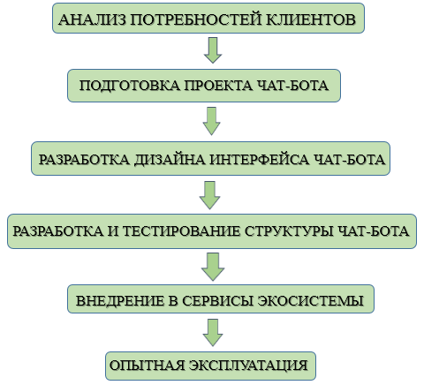

Рисунок 69 – Алгоритм разработки и внедрения чат ботов в сервисы экосистемы Сбер.
Рассмотрим подробнее этапы создания чат-ботов и охарактеризуем их по критериям реализации. Подробные данные представим в таблице 20.
Таблица 20– Характеристика этапов внедрения чат-бота в сервисы экосистемы Сбер.
Этапы | Критерии реализации | Характеристика
Анализ потребностей | Анализ потребности клиентов при использовании чат-бота | Быстрое решение задачи онлайн без обращения к менеджеру
 | Потребность сотрудников чат-боте | Работа по стандарту деятельности банка, оценка ключевых метрик конкурентов
Подготовка проекта чат-бота | Цель создания чат–бота | Ответы на стандартные претензии, жалобы, решение проблем
 | Техническое задание для разработки бота | Ответ на входящие обращения по 6 блокам задач
Дизайн интерфейса чат-бота | Концепция чат бота | Сложный бот, который консультирует по самым сложным претензиям, отвечает на запросы требующие проверки в сторонней системе
 | Интерфейс чат-бота | Каждый сервис строится на фирменном стиле, не объединяя их в общий. То есть интерфейс приложения строится на уникальных идентификаторах объектов, которые передаются с сервера. Чат-бот в каждом сервисе уникален и подстроен под дизайн приложения
Разработка и тестирование структуры чат-бота | Разработка концепции контента | Концепция официального общения
 | Заполнение чат бота контентом | Ключевые характеристики теста бота – понятные лаконичные фразы, согласованность реплик, продуманные названия быстрых реплик, короткие текста в соответствии со стилем Сбер
 | Тестирование чат бота | Тестирование по технологии Data science – машинное обучение и обучение нейронных сетей
 | Исправление ошибок | В результате тестирования система прошла обучение по всем сценариям использования
Внедрение | Размещение чат- бота на сервисе экосистемы Сбер и его финальное тестирование.

Наиболее важным этапом создания чат-бота для сервисов экосистемы Сбер является анализ потребностей. Основная задача работы специалистов и технологов на этом этапе заключается в обработке и разделении всех претензии клиентов на определенные темы, блоки и группы сложности. При разработке и тестировании структуры чат-бота технологам необходимо сделать автоматическую развилку вопросов по тематикам блоков при приемке претензий. Так, каждая отправленная в чат-бот жалоба пройдет автоматическую классификацию и после внесения их в тематические блоки, система сама посчитает количество жалоб по блокам и выявит наиболее популярную из них.
Другой задачей развилки является автоматическое направление чат-ботом ответов на претензию. Это позволяет значительно сократить время на устранение жалоб. Перевод конкретных претензий на специалиста осуществляется только в случае отсутствия тематики вопросов в базе данных бота.
Параллельно с внедрением чат-бота в сервисы экосистемы Сбер необходимо решить следующие организационные вопросы для повышения скорости откликов сотрудников на претензии клиентов:
- Проанализировать пиковые загрузки использования сервисов клиентами по дням, неделям и часам и выводить на работу расширенный штат сотрудников в дни планируемых пиковых загрузок сервисов.
- Проводить постоянный анализ качества работы с поступающими претензиями по критериям времени их устранения. Результатом проведения анализа является обучение сотрудников быстрому реагированию на вопросы клиентов и направление основного количества специалистов на наиболее частые претензии, которые забирают больше всего времени.
Общим показателем служит экономическая эффективность системы, которая характеризуется выполнимостью затрат, понесенных при создании и использовании системы. Для оценки экономической части проекта проанализируем в таблице 21 вложения затрат в каждый этап проекта.
Таблица 21 – Затраты на разработку и внедрение чат- бота в сервисы экосистемы Сбер
Этапы | Длительность, дней | Затраты, руб.
- Подготовка проекта чат бота | 28 | 90 000
- Разработка дизайна интерфейса чат-бота | 13 | 38 000
- Разработка и тестирование бота | 114 | 390 000
- Развертывание внедрение чат бота в экосистему | 14 | 120 000
- Опытная эксплуатация | 110 | 240 000
Итого за создание чат-бота | 279 | 878 000

Общая планируемая стоимость реализации проекта составит 878 000 рублей. Время на разработку чат-бота составит 155 дней, еще 142 дня на его внедрение и обучения нейронных сетей. Разработкой и тестированием чат-бота занимаются технолог, технический специалист и дизайнер сайтов. Затраты на разработку чат-бота единовременные, приведем ниже данные по постоянным затратам на оплату работы сотрудников.
Таблица 22 – Затрата на оплату труда сотрудников, занимающихся разработкой и внедрением чат-бота
Должность | Период работы, дней | Заработная плата, руб
Технический специалист | 186 | 460 000
Технолог | 266 | 300 000
Веб-дизайнер | 13 | 70 000
Итого затрат |  | 830 000

Источником финансирования инвестиций станут чистая прибыль компании Сбер. Затраты на маркетинговую деятельность банка Сбер в 2021 году составляют 9,6 млрд. руб., а значит, затраты в общей сумме 1 708 000 рублей на создание и внедрение чат-бота в сервисы экосистемы и дальнейшие затраты на работу сотрудников незначительны, поэтому можно утверждать, что предложенная маркетинговая рекомендация может быть рекомендовано к внедрению.
Таким образом, мероприятие по внедрению чат-бота в сервисы экосистемы Сбер позволит повысить скорость клиентской поддержки за счет быстрого анализа данных и мгновенного реагирования на претензии клиента. Причиной выбора использования чат-ботов для быстрого получения информации по жалобе является нежелание клиентов ожидать ответа консультантов и желание потребителей к качественному и быстрому сервису.

- Повышение качества работы сотрудников службы поддержки экосистемы банка «Сбер».
Путем анализа анкетирования была выявлена следующая проблема, с которой столкнулись клиенты при использовании сервисов экосистемы Сбербанка. Такой критерий как «качество работы службы поддержки сервисов Сбер» по степени удовлетворенности набрал всего 5,9 балла, когда важность данного критерия респонденты оценили в 7,8 баллов. Данные показатели критериев оценки позволяют сделать вывод о необходимости решения вопросов в организации работы сотрудников в компании экосистемы Сбер. Проанализируем возможные способы подачи жалоб на сервисы экосистемы Сбер и определим направления их развития.
Существует несколько способов обращения в службу поддержи сервисов экосистемы Сбер. Так, задать вопрос, возникающий при использовании сервиса Сбер можно по электронной почте, в приложении самого сервиса или позвонив в контактный центр по номеру 900. Клиенты сервисов экосистемы Сбера при разговоре с оператором контактного центра могут задать вопросы на любую тему, оставить жалобу или проконсультироваться о работе сервиса. Контактный центр имеет высокую загруженность и требует корректной работы операторов и их быстрое реагирование на вопросы абонента. В следствии этого, для минимизации совершения ошибок при консультировании покупателей в различных вопросах по работе сервиса экосистемы, предложим мероприятия по созданию программы обучения сотрудников для повышения качества их работы.
Программа «SberSkills» или в переводе на русский «Мастерство Сбера», «Сбер Талант» - это регулярное обучение сотрудников-операторов, осуществимое на базе платформы знаний – СберУниверситет. Создание данной программы позволит повысить квалификацию сотрудников, освоить новые знания о методах работы сервиса и отработать ответы на всевозможные запросы клиентов. Введение программы «Сбер Талант» может стать результатом работы управления эффективностью команды. Пошаговая реализация данной системы состоит из этапов:
1) разработка общей программы развития операторов на 1 месяц;
2) разработка индивидуальной программы подготовки для каждого оператора (индивидуальный план развития) на 1 месяц;
3) закрепление за каждым оператором наставника из числа более опытных коллег/ вышестоящего руководителя;
4) мониторинг подготовки операторов.
Использование программы «SberSkills» позволит формировать индивидуальный план развития сотрудников и отделов. Для каждого сотрудника руководитель будет выставлять конкретные планы и задачи на месячный период. Разработанный план обучения подходит для опытных специалистов по работе с клиентами для закрепления уже имающихся знаний. Учебный план представлен в таблице 23.
Таблица 23 – План обучения сотрудников по работе с клиентами сервисов экосистемы Сбер по программе «SberSkills»
Название курса | Программа обучения | Сроки прохождения курса
- Общепрофессиональный курс
«Знаю Сбер» | Получение базовых знаний о экосистеме Сбер  Получение углубленных знаний о сервисах экосистемы Сбер  Анализ структуры работы в компании экосистемы Сбер | 7 дней
- Профессиональный модуль
«Знаю клиента» | Анализ запросов клиентов по тематическим блокам  Разработка скриптов общения с клиентами на различные темы в зависимости от блока запроса  Отработка ответов на вопросы  Практическая отработка входящего вызова  Практическая работа с возражениями | 14 дней
«Знаю себя» | Развитие профессиональных навыков: грамотная речь, особенности работы с голосом  Изучение психологических аспектов работы оператора  Обучение стрессоустойчивости, управлению негативными эмоциями | 9 дней
- Производственная оценка
Экзамен | Квалификационный экзамен проводится по всем учебным блокам | 1 день

Помимо итогового общего экзамена каждую неделю должна проводиться оценка достижений поставленных работ. В зависимости от результатов рекомендуется система оценки, представленная в таблице 24.
Таблица 24– Система оценки специалистов, проходивших обучение по программе «SberSkills»
Оценка | Балл
Не соответствует ожиданиям | менее 6 баллов
Соответствует ожиданиям | менее 6-11 баллов
Выше ожиданий | 12-16 баллов
Превосходит ожидания | 17-18 баллов

Результат подготовки специалиста по работе с клиентами оценивается прежде всего по тому, как изменились производственные результаты его деятельности - производительность труда, качество работы. При наборе сотрудником оценки менее 6 баллов необходимо провести ему дополнительное переобучение.
Эффективность внедрения программы по обучению сотрудников провести довольно сложно. Однако можно сказать, что в начале месячного периода обучения руководство ставит задачу перед операторами в увеличении числа лояльных клиентов на 1,5%. Для определения степени удовлетворенности клиентов после каждой консультации необходимо запускать автоматический NPS, то есть высылать клиентам опрос с просьбой абонента оценить качество полученной консультации.
Расчет затрат на проведение программы обучения «SberSkills» в одном офисе города Санкт-Петербург, представлен в таблице 25 и 26 для одного отделения.
Таблицы 27 – Затраты на реализацию программы «SberSkills»
Переменные затраты | Сумма, руб./мес.
Закупка методических пособий, затраты на бумагу и канцелярию; | 10 190
Затраты на приобретение оборудования (планшетов, компьютеров, веб камер и тд) | 180 000
Итого% | 190 190

Исходя их данных таблицы, на реализацию программы обучения сотрудников, а именно на закупку технического оборудования и методических пособий необходимо всего 190 190 тыс. руб. Приведем ниже данные по постоянным затратам на оплату работы сотрудников.
Таким образом, по данным, представленным в таблице в первом месяце для запуска программы обучения «SberSkills» необходимо будет потрать 690 190 руб. В дальнейшем затраты на оплату сотрудников составят 190 190 тыс.руб/мес. Источником финансирования инвестиций станут чистая прибыль компании Сбер. Ежегодные затраты на маркетинговую деятельность в компании составляют 9,6 млрд. руб., следовательно, затраты на программу по обучению сотрудников незначительны для компании Сбер, поэтому можно утверждать, что введение предложенного маркетингового мероприятие обосновано.
Провести анализ экономической эффективности представленного проекта затруднительно, поскольку компания Сбер не предоставляет данные по реализуемой выручки с сервисов экосистемы. Однако удалось провести опрос среди 10 руководителей разных отделений сервисов экосистемы, результаты которого представлены в таблице 26. Руководители ответили на вопрос: «Как вы думаете, насколько процентов увеличится выручка от экосистемы Сбер после внедрения программы по обучению сотрудников «SberSkills»»?
По итогам опроса было предложено 3 варианта событий: выручка увеличится на 1%, 1,5% или 2%. Подавляющее большинство руководителей отметили вариант увеличения чистой прибыли от сервисов экосистемы Сбер на 1,5%.

Таблица 26 – Прогнозируемое увеличение выручки после внедрения программы
Наименование | Результат 1 | Результат 2 | Результат 3
Распределение ответов сотрудниками | - руководителя | 7 руководителей | 6 руководителей
Итого баллов | 9 | 21 | 18
% увеличения выручки | 1% | 2% | 1,5%

Таким образом, большинство руководителей ответили, что прибыль увеличится на 2%, а значит, выручка, получаемые от экосистемы должна увеличится на 2%.
Помимо разработки и запуска онлайн программы обучения сотрудников службы поддержки каждому офису, отвечающему за работу контактного центра экосистемы Сбер, необходимо решать следующие организационные задачи:
- Повысить требования к кандидатам при приеме на работу в службу поддержки. Составить новые требования к кандидатам. Они должны обладать знаниями о работе сервисов, грамотной речью и стрессоустойчивостью, талантом быстрого анализа входящей информации и реагирования на вопросы.
- Разработать и запускать на постоянной основе онлайн-тестирование на знание сотрудниками службы поддержки сервисов их последних обновлений. Набравших низкие баллы не допускать к работе и отправлять на повторное онлайн-обучение.
- После каждой консультации запускать просить абонента оценить качество работы сотрудников и оценить удовлетворенность проведенной консультацией с сотрудником. Автоматически сотрудником может отправляться СМС с просьбой пройти опрос о качестве работы службы поддержки. Результаты опроса помогут компании в оценке NPS – индекса потребительской лояльности.
Таким образом, предложенное мероприятие по разработке и запуску онлайн программы обучения для повышения квалификации сотрудников службы поддержки по каждому сервису и дальнейшие рекомендации по управлению персоналом, отвечающем за работу сервисов экосистемы Сбер, направлены на решение проблемы некачественного предоставления услуг.

- Организация анализа удовлетворенности клиентов сервисом «Dilivery Club»
Анализ вопроса 5 анкетирования «Какими из перечисленных сервисов экосистемы Сбер Вы остались не удовлетворены?» представил результаты оценки сервиса по доставке еды из ресторанов Dilivery Club, входящий в сервисы экосистемы Сбер. Результаты опроса показывают, что подавляющая часть респондентов, а именно 55% отметили неудовлетворенность сервисом Dilivery Club. Для того, чтобы определить, какими именно критериями качества сервиса клиенты не удовлетворены, необходимо проводить более подробный анализ оценки удовлетворенности сервиса. Следовательно, предлагаемая нами рекомендация по введению системы обратной связи с клиентами, направлена на определение степени удовлетворенности клиентов качеством сервиса Dilivery Club.
Маркетинговая рекомендация по организации сбора обратной связи о сервисе Delivery Club направлено на получение информации от клиентов относительно их опыта обращения, удовлетворенности товарами и услугами.
Инструментом получения обратной связи с клиентами в сервисе Dilivery Club будет СМС-опрос. Так, первым этапом, сразу после завершения процесса использования сервиса, то есть после доставки продукции курьером и передачи продукции прямо в руки клиенту автоматически будет отправляться СМС с просьбой оценить качество обслуживания. Клиентам задается вопрос: «Насколько вероятно, что вы порекомендуете сервис Dilivery Club друзьям и знакомым?» и как варианты ответов шкала от 0 до 10, где 0 - ни за что не порекомендую, а 10 -порекомендую всем как отличный сервис. Приведу пример сообщения для получения обратной связи на рисунке 37.
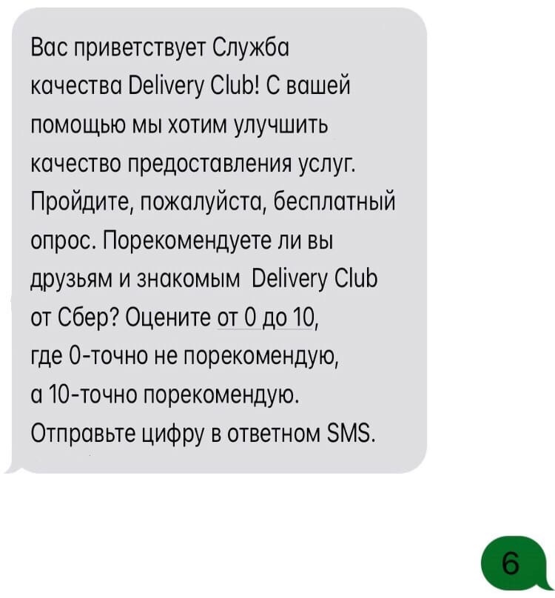
Рисунок 37 – Оценка клиентов сервиса Dilivery Club
Преимущество мероприятия по сбору обратной связи о сервисе Delivery Club заключается в том, что в зависимости от ответов клиентов появляется возможность распределить их по категориям удовлетворенности. Это дает возможность сконцентрировать усилия на определенном неудовлетворенном критерии для повышения качества обслуживания и увеличения доли лояльных клиентов.
Расчет индекса потребительской лояльности NPS производится по следующей формуле:
NPS = (% промоутеров) – (% критиков) (1)
Где Промоутеры – клиенты, оценившие сервис на 9 - 10 баллов
Нейтралы – клиенты с оценкой 7 - 8 баллов
Критики –, оценившие сервис на 0 – 6 баллов.

Далее необходимо получить большее количество данных, у критически настроенных потребителей сервиса (клиенты, которые поставили от 0 до 8 баллов). Для этого введем дополнительный вопрос «Укажите, пожалуйста, с какими именно сложностями вы столкнулись при использовании сервиса?». Пример дополнительного смс по критериям неудовлетворенности сервисов Dilivery Club представлен на рисунке 38.

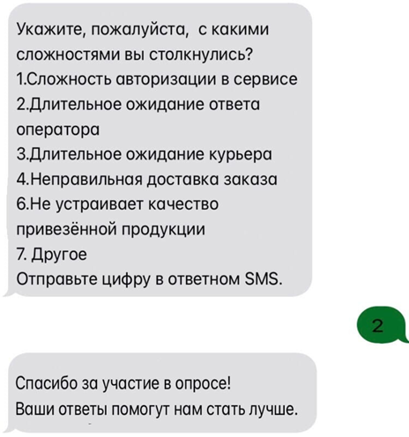
Рисунок 38 – Оценка сервиса Dilivery Club по критериям неудовлетворенности
Исходя из вышесказанного, получение обратной связи и анализ полученной информации для улучшения сервисов экосистемы Сбер реализуется по нескольким этапом. Представим алгоритм работы в рисунке 31.
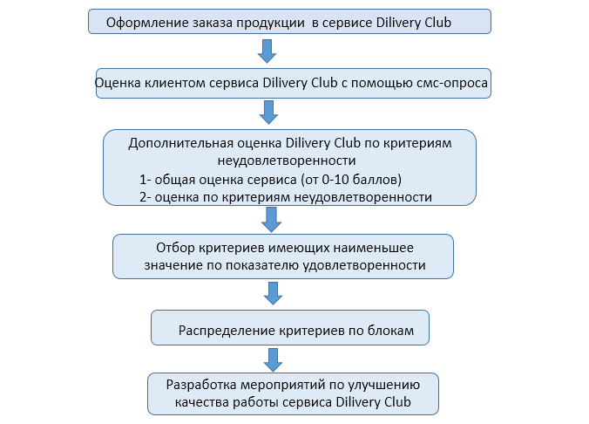
Рисунок 31 – Алгоритм оценки удовлетворенности клиентов сервисов Dilivery Club
После сбора данных об отношении клиентов к сервису Dilivery Club нельзя завершать работу по анализу критериев неудовлетворенности. Дальнейшей задачей в проведении анализа степени удовлетворенности клиентов является отбор критериев и характеристик, нуждающихся в улучшении. Таким образом, необходимо провести разделение проблем сервиса на блоки и разработать мероприятия по улучшению каждого критерия. Приведем рекомендации по совершенствованию некоторых критериев неудовлетворенности клиентами сервисом Dilivery Club:
- Длительное ожидание ответа оператора. Для повышения качества работы службы поддержки необходимо проанализировать пиковые загрузки использования сервисов клиентами по дням, неделям и часам и выводить на работу расширенный штат сотрудников – операторов в дни планируемых пиковых загрузок сервисов.
- Длительное ожидание курьера. Оптимизация ожидания начинается с оптимизации процесса организации работы курьеров. Проведение алгоритма ранжирования ресторанов по отзывам, количеству заказов из ресторана и времени ожидания этих заказов позволит заниматься назначением большего количества курьеров на популярные точки забора продукции. Другим мероприятием по уменьшению длительности ожидания заказов является открытие новых даркшопов в разных районах города – то есть точек по хранению продукции для дальнейшей доставки.
- Проблемы с доставкой. Для минимизации количества неправильно доставленной продукции после упаковки товара, каждый товар Dilivery Club необходимо маркировать по критериям: название товарной единицы, ресторан-производитель, дата изготовления и срок годности, объем, состав и гарантия качества. Если неправильная доставка товара уже произошла, необходимо сообщить клиенту о возникших проблемах, принести извинения, объяснить причину и указать на то, какие были приняты меры по ее устранению.
Таким образом, введение мероприятий в виде смс-опроса клиентов после использования сервиса Dilivery Club, то есть мероприятий по получению обратной связи от клиентов о степени их удовлетворенности качеством работы Dilivery Club выявляют такие характеристики работы сервиса, которые требуют улучшения. Преимущество мероприятия по введению обратной связи заключается в том, что оно способствует точному распределению критериев неудовлетворенности по категориям. Это дает возможность сконцентрировать усилия на определенной категории для достижения поставленной цели.
Подводя итоги данной главы, можно сделать вывод, что она носит практический характер, но основывается на теоретических знаниях, приобретенных в ходе обучения.
В первую очередь, в ходе проведения первичной информации была сформирована анкета, состоящая из 21 вопроса. Благодаря опросу, были выявлены основные проблемы, возникающие у клиента сервиса экосистемы Сбербанка, предпочтения и пожелания в работе сервисов экосистемы. Также произведён расчёт удовлетворённости клиентов по заданным критериям работы сервисов экосистему банка. Коэффициент удовлетворённости составил 65%, что является не высоким значением для такой крупной компании как Сбер. Это означает, что есть достаточное количество резерва для повышения рейтинга брэнда и удовлетворённости клиентов качеством сервисов экосистемы. При этом особое внимание необходимо уделить наиболее проблемным направлениям, выявленным при оценке удовлетворённости: медленная скорость обслуживания клиентов в разделе поддержки сервисов. После чего, в соответствии с пожеланиями были предложены рекомендации по повышению качества сервисов экосистемы Сбербанка:
- Повышение скорости отклика на претензии клиентов. Путём анкетирования была выявлена неудовлетворенность скоростью отклика на претензии, возникающие при использовании сервисов. Для улучшения технических характеристик сервиса было предложено внедрение чат-бота в сервисы экосистемы. Также проанализировали каждый этап проекта и посчитали затраты на его реализацию.
- Повышение качества работы службы поддержки банка. Путём анкетирования были выявлены проблемы, такие как низкий уровень качества работы службы поддержки банка. Для мотивирования сотрудников банка было предложено внедрение мероприятий по обучению сотрудников – операторов «SberSkills». Также посчитали затраты на реализацию от месячного обучения сотрудников.
- Организация сбора и анализа обратной связи клиентов. Путем анкетирования была выявлена неудовлетворенность сервисом Dilivery Club. Для оценки степени удовлетворенности сервисов было предложено мероприятие по разработке смс-опроса клиентов после использования сервиса Dilivery Club. В разделе привели примеры смс-опроса потребителей, описали способ разделения характеристик по степени неудовлетворённости, проанализировали важность анализа критериев работы сервиса, а также предложили рекомендации по совершенствованию каждого критерия.

Заключение
Важным этапом в любой сфере деятельности является грамотная формулировка и выполнения стандартов качества продукции, реализуемые предприятием. Однако стоит заметить, что недостаточно следовать данным аспектам, так как высокая доля ответственности лежит в проведении системного и структурированного оценивания удовлетворённости клиентов качеством тех или иных продуктов компании. Оценка удовлетворённости услугами особенно сложна в практическом исполнении, поскольку успешная деятельность в данной сфере обусловлено рядом субъективных факторов, в том числе, зависящих от потребителя услуги. Однако невозможно переоценить важность выполнения анализа удовлетворённости клиентов качеством сервиса и услуг.
В теоретической части выпускной квалификационной работы были изучены понятие и показатели Удовлетворённости потребителей: задачи, методы и инструменты, которые способствуют увеличению удовлетворённости потребителей. Также было описано понятие и содержание банковской экосистемы, выделены определенные понятия, такие как цифровая платформа и финансовый маркетплейс, в части, относящейся к экосистеме. В том числе, отличительные черты банковской финансовой экосистемы.
Во второй главе, в результате практической деятельности, был проведён организационно-экономический анализ деятельности рассматриваемые компании. Организационно – правовая форма банка Сбер – публичное акционерное общество главным органом управления является собрание акционеров. Контрольный пакет акций находится у Министерства Финансов РФ, а это говорит о государственном статусе компании.
В заключительной части выпускной квалификационной работы, входе сбора первичной информации была сформирована анкета, состоящая из 21 вопроса. Благодаря опросу, были выявлены основные проблемы, возникающие у клиента сервиса экосистемы Сбербанка, предпочтения и пожелания в работе сервисов экосистемы. Также произведён расчёт удовлетворённости клиентов по заданным критериям работы сервисов экосистему банка. Коэффициент удовлетворённости составил 65%, что является не высоким значением для такой крупной компании как Сбер. Это означает, что есть достаточное количество резерва для повышения рейтинга брэнда и удовлетворённости клиентов качеством сервисов экосистемы. При этом особое внимание необходимо уделить наиболее проблемным направлениям, выявленным при оценке удовлетворённости: медленная скорость обслуживания клиентов в разделе поддержки сервисов. Были предложены рекомендации по повышению качества сервисов экосистемы Сбербанка:
- Повышение скорости отклика на претензии клиентов. Путём анкетирования была выявлена неудовлетворенность скоростью отклика на претензии, возникающие при использовании сервисов. Для улучшения технических характеристик сервиса было предложено внедрение чат-бота в сервисы экосистемы. Также проанализировали каждый этап проекта и посчитали затраты на его реализацию.
- Повышение качества работы службы поддержки банка. Путём анкетирования были выявлены проблемы, такие как низкий уровень качества работы службы поддержки банка. Для мотивирования сотрудников банка было предложено внедрение мероприятий по обучению сотрудников – операторов «SberSkills». Также посчитали затраты на реализацию от месячного обучения сотрудников.
- Организация сбора и анализа обратной связи клиентов. Путем анкетирования была выявлена неудовлетворенность сервисом Dilivery Club. Для оценки степени удовлетворенности сервисов было предложено мероприятие по разработке смс-опроса клиентов после использования сервиса Dilivery Club. В разделе привели примеры смс-опроса потребителей, описали способ разделения характеристик по степени неудовлетворённости, проанализировали важность анализа критериев работы сервиса, а также предложили рекомендации по совершенствованию каждого критерия.
Сформированные на основе проведенного исследования мероприятия по повышению уровня удовлетворенности клиентов сервисами экосистемы Сбер имеют практическое применение и способны оказать положительный экономический эффект на результативность деятельности банка Сбер. Данные мероприятия должны усилить конкурентные преимущества на рынке банковских услуг и завоевать еще большую часть лояльных клиентов.

Приложение А
Анкета
Здравствуйте!
Просим принять Вас участие в опросе. Проводимое исследование поможет нашему банку непрерывно совершенствовать качество обслуживания и повысить удовлетворенность клиентов.
Мы ценим Ваше мнение!

- Пользуетесь ли вы сервисами Экосистемы банка Сбер?
- Да
- Нет

- Из каких источников информации Вы узнали о экосистеме банка Сбер?
- Реклама в отделениях банка
- Наружная реклама (рекламные щиты, реклама на транспорте и т.п.)
- Реклама в СМИ (телевидение, радио, печатные издания)
- Рекомендации знакомых, друзей
- Реклама в социальных сетях
- Реклама в мессенджерах (Telegram, WhatsApp и др.)

- Укажите, какими из перечисленных сервисов экосистемы банка Сбер Вы пользовались?
Выберете один или несколько вариантов
- Доставка и покупка еды и продуктов из ресторанов (СберМаркет, Delivery-Club)
- Покупка и доставка товаров из магазинов (СберМегаМаркет, Самокат)
- Перевод денег или оплата (ЮMoney)
- Развлекательные услуги (Okko, Rambler Group, СберЗвук)
- Здоровье (СберЗдоровье, СБЕР ЕАПТЕКА)
- Программа лояльности (СберСпасибо)
- Поиск недвижимости (ДомКлик)
- Отправление или получение посылок (СберЛогистика)
- Покупка или продажа автомобиля (Сетелем, СберАвто)
- Такси и навигатор (Ситимобил, YouDrive, 2ГИС)
- Поиск работы (Работа.ру)
- Связь (СберМобайл)
- Образование (Деловая среда)
- Поручение дел виртуальным ассистентам (Салют)
- Получение услуг (СберУслуги)

- Какими из перечисленных сервисов Вы остались не удовлетворены?
Выберете один или несколько вариантов
- Доставка и покупка еды и продуктов из ресторанов (СберМаркет, Delivery-Club)
- Покупка и доставка товаров из магазинов (СберМегаМаркет, Самокат)
- Перевод денег или оплата (ЮMoney)
- Развлекательные услуги (Okko, Rambler Group, СберЗвук)
- Здоровье (СберЗдоровье, СБЕР ЕАПТЕКА)
- Программа лояльности (СберСпасибо)
- Поиск недвижимости (ДомКлик)
- Отправление или получение посылок (СберЛогистика)
- Покупка или продажа автомобиля (Сетелем, СберАвто)
- Такси и навигатор (Ситимобил, YouDrive, 2ГИС)
- Поиск работы (Работа.ру)
- Связь (СберМобайл)
- Образование (Деловая среда)
- Поручение дел виртуальным ассистентам (Салют)
- Получение услуг (СберУслуги)

- Расскажите, пожалуйста, что именно Вас не устроило в работе сервисов:
_____________________________________________________________________________________________________________________________________________________________________________________________________________________________________________

- В какой форме Вам наиболее удобно оформлять претензии при возникновении проблем в использовании сервисов экосистемы?
- По телефону горячей линии
- Лично, в центрах обслуживания
- В личном кабинете на сайте банка
- В мобильном приложении сервисов
- По электронной почте (orp@sberbank.ru)
- В социальных сетях

- С Вашей точки зрения, каких небанковских услуг/сервисов не хватает в экосистеме Сбер?
Выберите один или несколько вариантов
- Услуги по продаже и доставке мебели
- Услуги по заказу клининга помещений
- Услуги по дизайну интерьера
- Велопрокат
- Сервис по онлайн-продаже билетов на различные мероприятия
- Приложение для доступа к популярным городским сервисам Мой город

- Укажите источник, из которого Вы бы хотели получать информацию о новых услугах/ продуктах/предложениях «Сбер».
Выберите один или несколько вариантов
- Официальный сайт банка
- Мобильное приложение СбербанкОнлайн
- Социальная сеть «ВКонтакте»
- Социальная сеть «Одноклассники»
- Рассылка СМС
- Рассылка по электронной почте
- Мессенджеры (Telegram, WhatsApp)

- Далее просим Вас заполнить две таблицы, следуя инструкциям, указанным ниже.
Сбер хотелось бы выяснить, насколько Вы удовлетворены сервисами (приложениями) экосистемы Сбер. Пожалуйста, обведите ту цифру, которая наилучшим образом отражает степень удовлетворенности. Используйте одну цифру от 1 до 10, где 1 – абсолютно не удовлетворен, а 10 – абсолютно удовлетворен.
9.1 Удовлетворенность.

Критерий | Оценка
1.Удобство авторизации в сервисах | 1 | 2 | 3 | 4 | 5 | 6 | 7 | 8 | 9 | 10
2. Качество работы сервисов экосистемы | 1 | 2 | 3 | 4 | 5 | 6 | 7 | 8 | 9 | 10
3. Скорость работы сервисов | 1 | 2 | 3 | 4 | 5 | 6 | 7 | 8 | 9 | 10
4.Подбор индивидуальных предложений в сервисах | 1 | 2 | 3 | 4 | 5 | 6 | 7 | 8 | 9 | 10
5. Широта (спект) сервисов экосистемы | 1 | 2 | 3 | 4 | 5 | 6 | 7 | 8 | 9 | 10
6.Дизайн и качество интерфейса сервисов экосистемы | 1 | 2 | 3 | 4 | 5 | 6 | 7 | 8 | 9 | 10
7.Простота использования сервисов | 1 | 2 | 3 | 4 | 5 | 6 | 7 | 8 | 9 | 10
8.Качество работы службы поддержки сервисов | 1 | 2 | 3 | 4 | 5 | 6 | 7 | 8 | 9 | 10
9.Скорость отклика на претензии клиентов при использовании сервисов | 1 | 2 | 3 | 4 | 5 | 6 | 7 | 8 | 9 | 10
10.Стоимость подписки на сервисы экосистем | 1 | 2 | 3 | 4 | 5 | 6 | 7 | 8 | 9 | 10

  - Важность. Пожалуйста, аналогичным образом обведите цифру, которая наиболее точно отражает то, насколько важным или неважным для Вас является каждый из нижеперечисленных критериев. Используйте одну цифру от 1 до 10, где 1 – абсолютно не важно, а 10 – очень важно.
Критерий | Оценка
1.Удобство авторизации в сервисах | 1 | 2 | 3 | 4 | 5 | 6 | 7 | 8 | 9 | 10
2. Качество работы сервисов экосистемы | 1 | 2 | 3 | 4 | 5 | 6 | 7 | 8 | 9 | 10
3. Скорость работы сервисов | 1 | 2 | 3 | 4 | 5 | 6 | 7 | 8 | 9 | 10
4.Подбор индивидуальных предложений в сервисах | 1 | 2 | 3 | 4 | 5 | 6 | 7 | 8 | 9 | 10
5. Широта (спект) сервисов экосистемы | 1 | 2 | 3 | 4 | 5 | 6 | 7 | 8 | 9 | 10
6.Дизайн и качество интерфейса сервисов экосистемы | 1 | 2 | 3 | 4 | 5 | 6 | 7 | 8 | 9 | 10
7.Простота использования сервисов | 1 | 2 | 3 | 4 | 5 | 6 | 7 | 8 | 9 | 10
8.Качество работы службы поддержки сервисов | 1 | 2 | 3 | 4 | 5 | 6 | 7 | 8 | 9 | 10
9.Скорость отклика на претензии клиентов при использовании сервисов | 1 | 2 | 3 | 4 | 5 | 6 | 7 | 8 | 9 | 10
10.Стоимость подписки на сервисы экосистем | 1 | 2 | 3 | 4 | 5 | 6 | 7 | 8 | 9 | 10

- Какие из нижеперечисленных критериев повлияли на Ваш выбор использования сервисов экосистем «Сбер»?
Выберете один или несколько вариантов
- Репутация банка Сбер
- Ценовая политика предоставляемых услуг
- Качество предоставляемых услуг
- Профессионализм сотрудников
- Широкий выбор предоставляемых услуг
- Скорость предоставления услуг
- Отзывы клиентов о сервисах

- Укажите Вашу степень ознакомления с подпиской СберПрайм:
- Не знаком
- Знаком, но не пользуюсь
- Знаком, уже пользуюсь

- Из каких источников информации Вы узнали о подписке СберПрайм?
Реклама в офисах банка
Наружная реклама (рекламные щиты, реклама на транспорте и т.п.)
Реклама в СМИ (телевидение, радио, печатные издания)
Рекомендации знакомых, друзей
Реклама в социальных сетях
Реклама в мессенджерах (Telegram, WhatsApp и др.)

- С какими проблемами Вы сталкивались при подключении подписки СберПрайм?
Выберете один или несколько вариантов
- Высокая стоимость подписки
- Недостаточно информативная консультация
- Сбои в работе сервисов
- Отсутствие выбора необходимых опций в подписке
- Отсутствие семейного доступа (семейной подписки)
- Не возникало проблем

- Какие дополнительные услуги Вы хотели бы использовать в подписке «СберПрайм»?
Выберите один или несколько вариантов
- Выбор необходимых опций в подписке
- Семейный доступ к подписке
- До 10% бонусов от СберСпасибо в СберМегаМаркете
- Бесплатные смс-уведомления с СберКарты
- Скидка 7 % на лекарства из Еаптеки
- 10% бонусов СберСпасибо при оплате СберКартой общественного транспорта
- Скидка 10% на покупку 3 билетов в кинотеатр на платформе Afisha.ru в месяц
- Бесплатная доставка продуктов из Delivery Club

- Какую сумму Вы готовы потратить на покупку годовой подписки «СберПрайм»?
- от 500 до 1 000 руб.
- от 1 001 до 1 500 руб.
- от 1 501 до 2 000 руб.
- более 2 001 руб.

- Как часто Вы пользуетесь сервисами экосистемы «Сбер»?
- 1 раз в неделю
- 2 - 3 раза в неделю
- 4 - 5 раз в неделю
- 1 раз в месяц
- 2 - 3 раза в месяц
- 4 - 5 раз в месяц

- Какова вероятность того, что Вы порекомендуете сервисы экосистемы «Сбер» друзьям и коллегам?
Оцените, пожалуйста, вероятность по шкале от 0 до 10 баллов, где 10 баллов означает очень высокую вероятность, а 0 баллов — ее полное отсутствие. ________________________________________________________
0 1 2 3 4 5 6 7 8 9 10
- Укажите Ваш пол:
- Мужчина
- Женщина

- Укажите, пожалуйста, Ваш возраст:
- 18-25 лет
- 26-35 лет
- 36-45 лет
- 46-55 лет
- 56-65 лет
- Старше 65 лет

- Ваше социальное положение на данный момент:
- Студент/учащийся
- Домохозяйка
- Рабочий
- Служащий
- Предприниматель
- Менеджер
- Фрилансер
- Временно безработный
- Пенсионер

- Укажите, пожалуйста, Ваш среднемесячный уровень дохода:
- До 20 000 рублей
- От 20 001 до 40 000 рублей
- От 40 001 до 60 000 рублей
- От 60 001 до 80 000 рублей
- От 80 001 до 100 000 рублей
- От 100 000 рублей
Благодарим Вас за ответы!
Приложение Б
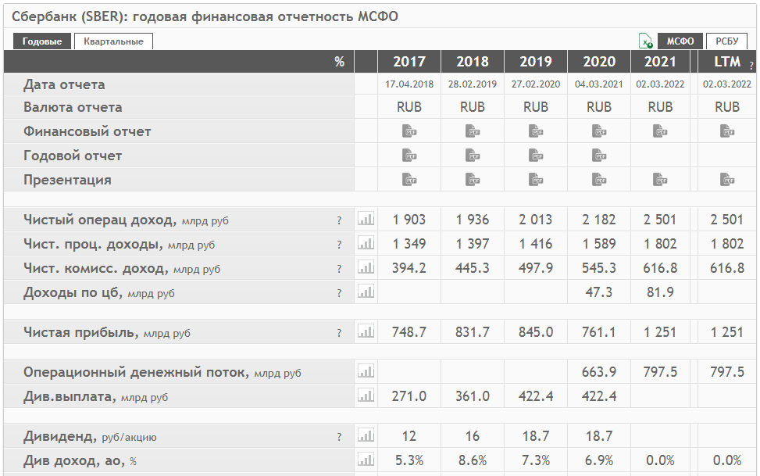
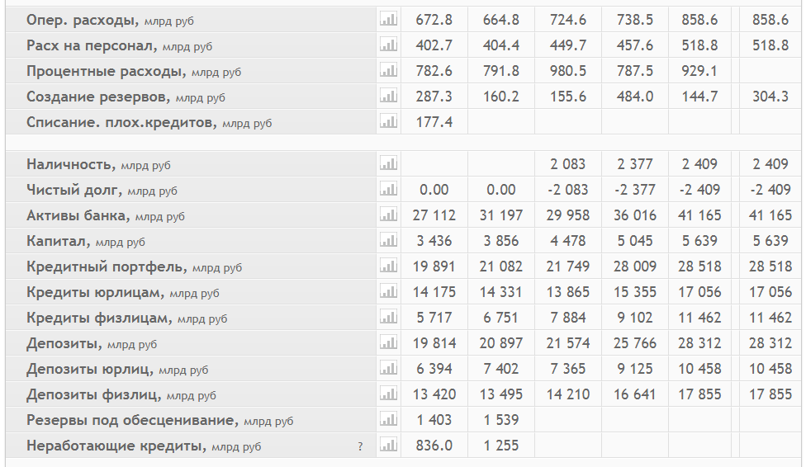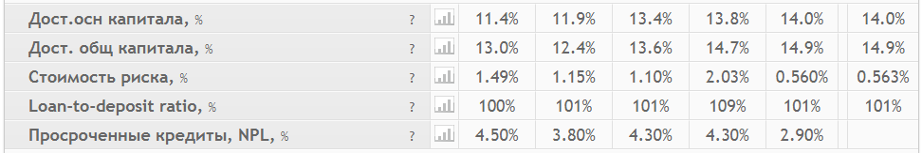
Продолжение таблицы 1
